
Manual Técnico
AstrhoApp

Juan José Ríos Hoyos, Juan David Foronda Tobón(Q.E.P.D), Sara González Londoño, Sergio Andrés Vargas Vicenth, Yasneid Maidely Duarte Villamizar
Aprendices de la ficha 3065908.

Tecnología en Análisis y Desarrollo de Software, Servicio Nacional De Aprendizaje, Regional Antioquia, Centro de Servicios y Gestión Empresarial

Instructor Alvaro Pérez Niño

6 de Julio de 2026

TABLA DE CONTENIDOS

Introducción 7
Requerimientos del sistema 8
1.1 Requerimientos de hardware 8
1.2 Requerimientos de software 8
2. Técnicas de recolección aplicadas 9
3. Ficha de Proyecto 10
3.1. Planteamiento del Problema 10
3.2 Justificación 11
3.3 Objetivos 11
3.3.1 Objetivo General 11
3.3.2 Objetivos Específicos 12
3.4 Alcance del Proyecto 13
A. Mapa de Procesos 17
5. Facilitación Gráfica 18
6. Story Mapping 18
6. Wireframe 20
8. Matriz Historias de Usuario, Épicas y Criterios de Aceptación 38
9. Product Backlog Priorizado 39
10. Plataforma de desarrollo 39
10.1 Sistema Operativo 40
10.2 Diagrama de Despliegue de Hardware 42
11. Diagramas UML 43
11.1 Diagramas de Casos de Uso 43
11.2 Documentación de Casos de Uso 48
11.3 Diagrama de Clases 52
12. Diagramas C4 53
12.1 Diagrama de Contexto 53
12.2 Diagrama de Componentes 54
12.3 Diagrama de Contenedor 55
13. Prototipo móvil 56
14. Modelo de Base de Datos 57
14.1 Modelo Relacional 57
14.2 Modelo Físico (Script) 58
14.3 Diccionario de Datos 70
15. Seguridad 71
16. Migraciones 74
17. Backups 76
Bibliografía 78

LISTA DE FIGURAS

Figura 1. Mapa de Procesos 17
Figura 2. Facilitación Gráfica 18
Figura 3. Story Mapping 19
Figura 4. WireFrame Prototipo Inicio de Sesión 20
Figura 5. WireFrame Prototipo Crear Cuenta 20
Figura 6. WireFrame Prototipo Recuperar Contraseña 21
Figura 7. WireFrame Prototipo Código de Recuperación 21
Figura 8. WireFrame Prototipo Gestión de Usuarios 22
Figura 9 . WireFrame Prototipo Registrar Usuarios 22
Figura 10. WireFrame Prototipo Gestión de Roles 23
Figura 11. WireFrame Prototipo Registrar Rol 23
Figura 12. WireFrame Prototipo Gestión de citas 24
Figura 13. WireFrame Prototipo Registrar cita 24
Figura 14. WireFrame Prototipo Gestión de horarios 25
Figura 15. WireFrame Prototipo Registrar horario 25
Figura 16. WireFrame Prototipo Motivo de Ausencia 26
Figura 17. WireFrame Prototipo Registrar motivo de ausencia 26
Figura 18. WireFrame Prototipo Gestión de ventas 27
Figura 19. WireFrame Prototipo Registrar Venta 27
Figura 20. WireFrame Prototipo Gestión de servicios 28
Figura 21. WireFrame Prototipo Registrar servicio 28
Figura 22. WireFrame Prototipo Gestión de clientes 29
Figura 23. WireFrame Prototipo Registrar cliente 29
Figura 24. WireFrame Prototipo Gestión de empleados 30
Figura 25. WireFrame Prototipo Registrar empleado 30
Figura 26. WireFrame Prototipo Gestión de Insumos 31
Figura 27. WireFrame Prototipo Registrar insumo 31
Figuar 28. WireFrame Prototipo Gestión de compras 32
Figura 29. WireFrame Prototipo Registrar compra 32
Figura 30. WireFrame Prototipo Gestión de categoría de insumos 33
Figura 31. WireFrame Prototipo Registrar categoria de insumos 33
Figura 32. WireFrame Prototipo Gestión de proveedores 34
Figura 33. WireFrame Prototipo Registrar Proveedor 34
Figura 34. WireFrame Prototipo Gestión de entrega de insumos 35
Figura 35. WireFrame Prototipo Registrar entrega de insumo 35
Figura 36. WireFrame Prototipo Dashboard 36
Figura 37. WireFrame Prototipo Landing 36
Figura 38. WireFrame Prototipo Carrusel de servicios 37
Figura 39. WireFrame Prototipo de Footer 37
Figura 40. Matriz Historias de Usuario 38
Figura 41. Product Backlog Priorizado Configuración y usuarios 39
Figura 42. Product Backlog Priorizado Compras y Ventas 39
Figura 43. Diagrama de Despliegue de Hardware 42
Figura 44. Diagrama de Casos de Usos General 43
Figura 45. Diagrama de Casos de Usos Acceso 44
Figura 46. Diagrama de Casos de Usos Usuarios 44
Figura 47. Diagrama de Casos de Usos Roles 45
Figura 48. Diagrama de Casos de Usos Agendamiento 45
Figura 48. Diagrama de Casos de Usos Clientes 46
Figura 49. Diagrama de Casos de Usos Servicios 46
Figura 50. Diagrama de Casos de Usos Horarios 47
Figura 51. Diagrama de Casos de Usos Ventas 47
Figura 52. Documentación Casos de Usos Registrar Usuarios 48
Figura 53. Documentación Casos de Usos Registrar Cita 50
Figura 54. Diagrama de Clases 52
Figura 55. Diagrama de Contexto 53
Figura 56. Diagrama de Componentes 54
Figura 57. Diagrama de Contenedores 55
Figura 58. Prototipo Móvil Inicio de sesión 56
Figura 59. Prototipo Móvil Gestión de Citas 56
Figura 60. Modelo relacional 57
Figura 61. Diccionario de Datos parte 1 70
Figura 62. Algoritmo de Encriptación 71
Figura 63. Manejo de Tokens 72
Figura 64. Inicio de Sesión Protocolo OAuth 73
Figura 65. Backups – API 76
Figura 66. Backups - Base de Datos 76
Figura 67. Backups - Base de Datos Encarpetado 77
Figura 68. Backups-Frontend 77

Introducción

El aumento de plataformas para la gestión de salones de belleza, como WeiBook y el aplicativo de Praga Salón, evidencia la necesidad de herramientas que optimicen procesos administrativos y operativos. Sin embargo, estas soluciones presentan limitaciones en funciones clave como recordatorios, categorización de productos y accesibilidad móvil completa.
A partir de estos antecedentes y de las necesidades específicas de la cliente Astrid Eugenia Hoyos Arenas, surgió la propuesta de desarrollar AstrhoApp, un aplicativo web/móvil orientado a mejorar la gestión de citas, ventas, compras, inventario, proveedores, clientes y productos. Su diseño se basa en un conjunto de objetivos que buscan integrar y optimizar todos los procesos del negocio.
Para la recolección de información se aplicó la técnica de entrevista mediante tres sesiones con la cliente, lo que permitió comprender sus requerimientos y definir el alcance del sistema de manera precisa.

Requerimientos del sistema

1.1 Requerimientos de hardware

Para garantizar un rendimiento óptimo y una experiencia de usuario excelente, se establecen los siguientes requerimientos mínimos de hardware para el sistema AstrhoApp (Estos datos son estimados y podrían variar dependiendo de la carga del navegador o sistema operativo).

- Procesador: Intel Core i3-1115G4
- Pantalla: 15.6 pulgadas, con resolución HD (1366 x 768)
- Memoria RAM: 4 GB o Superior
- Almacenamiento: SSD de 256 GB o superior
- Periféricos: Mouse, teclado, y pantalla

1.2 Requerimientos de software

Para asegurar un funcionamiento adecuado y la plena utilización de todas las características de AstrhoApp, se detallan a continuación los requisitos de software necesarios:

• Sistema operativo: Windows (32/64 bits), MacOs, Linux.
• Navegador web: Cualquier navegador web el cual soporte Html5 (Chrome, Edge, Opera, etc).
• Conexión a internet: Se requiere una conexión a internet permanente para hacer
uso de las funciones en línea del software.

Técnicas de recolección aplicadas

  - Técnica

Una de las técnicas de recolección de información utilizadas con nuestra cliente Astrid Eugenia Hoyos Arenas fue la entrevista. Para obtener una comprensión completa de su contexto, sus necesidades y los requerimientos del sistema, se realizaron tres entrevistas, cada una con un propósito específico:

- Entrevista inicial – Conocimiento del cliente, en la que se recopiló información general sobre el cliente, su actividad y el entorno en el que se desempeña.
- Entrevista sobre el problema o necesidad, enfocada en identificar las dificultades actuales, las expectativas y los objetivos que motivan la solicitud del sistema.
- Entrevista para la identificación de requerimientos de software y procesos, donde se detallaron los procesos involucrados y se definieron los requisitos funcionales y no funcionales del sistema.

Anexo recolección de datos
https://drive.google.com/drive/folders/1WV9We5M4Pe9rIPJIt8e4XYeHk2s6csz-?usp=drive_link

Ficha de Proyecto

3.1. Planteamiento del Problema

El proyecto busca desarrollar un aplicativo web/móvil para el salón de belleza de Astrid Eugenia Hoyos Arenas en Medellín. Este sistema gestionará el agendamiento, ventas y compras.
La empresa Astrho, ubicada en Medellín (Calle 55 #42-16), tiene como representante a Astrid Eugenia Hoyos Arenas, contáctale al número 314 851 2539. Cuenta con una trayectoria de 25 años y un único trabajador. Ofrece servicios de belleza y estética, tales como cortes, tintes, maquillaje y manicura.
Los servicios se reservan a través de WhatsApp. El cliente se comunica para consultar los servicios disponibles, los precios y la disponibilidad horaria. Luego se verifica si hay espacio; en caso afirmativo, se informa al cliente y se espera su confirmación. Dependiendo del tipo de servicio, puede requerirse una cita previa para realizar una revisión y determinar la viabilidad del procedimiento.
Una vez confirmada la cita previa, se registra en una libreta la fecha, hora y nombre del cliente. Si el procedimiento es factible, se agenda la cita definitiva, anotando además el tipo de servicio y su precio.
Cuando el cliente llega al local, se confirma la cita y se le hace pasar. Se preparan los insumos y se procede a prestar el servicio. Al finalizar, el pago puede realizarse en efectivo o por transferencia, verificando en este último caso que la transacción se haya completado correctamente.
Cuando se hace un conteo de inventario y se identifica la necesidad de reabastecer, se procede a comprar insumos a través de las páginas web de los proveedores. Los artículos se agregan al carrito, se genera una factura virtual y el pedido llega en un plazo de tres a cuatro días. Al recibirlo, se firma el comprobante de entrega, y el pago (realizado por Efecty) debe efectuarse dentro de los 20 días siguientes a la emisión de la factura.
- Al ser métodos manuales de agendamiento, se tiende a perder información del cliente o del servicio que se va a prestar.
- Como consecuencia de la gestión manual (libreta) de las compras, puede haber un incremento de errores y tiempos de respuesta prolongados hacia los clientes por falta de insumos.
- En casos de alta demanda, se ve afectada la gestión en general y la calidad de la experiencia del cliente.
- La ausencia de un control de existencias puede generar pérdida de insumos por la falta de un método de organización o conteo.

3.2 Justificación

Para dar solución a la necesidad anteriormente planteada, se recomienda desarrollar un aplicativo web/móvil, que gestione los procesos de agendamiento, ventas y compras. Con el desarrollo de AstrhoApp se busca:
La implementación de un sistema de gestión integral que busca optimizar los procesos clave de la organización, garantizando seguridad, eficiencia operativa y una atención de calidad. La correcta configuración de roles y usuarios fortalece la seguridad del aplicativo, mientras que la gestión del agendamiento, servicios, insumos, ventas, compras y proveedores asegura una operación fluida, controlada y orientada a resultados. Asimismo, el manejo adecuado de Insumos, su categorización y trazabilidad, junto con una atención personalizada al cliente, permite mejorar la experiencia, reducir errores, evitar desperdicios y facilitar la toma de decisiones estratégicas, fomentando así la fidelización y el crecimiento sostenible de la organización.

3.3 Objetivos

3.3.1 Objetivo General

Desarrollar un aplicativo web/móvil para la gestión de agendamiento, compras y ventas de acuerdo con las necesidades del cliente.

3.3.2 Objetivos Específicos

- Gestionar la configuración de los roles de acuerdo con los permisos dentro del aplicativo.
- Gestionar el proceso de usuarios de acuerdo con la seguridad del aplicativo.
- Gestionar el proceso de agendamiento coordinando citas considerando disponibilidad, duración del servicio y evitando conflictos en la agenda.
- Gestionar el proceso de Servicio de forma óptima, controlando el uso de insumos, el tiempo estimado y asignando correctamente el procedimiento a cada cliente.
- Gestionar el proceso de entrega de insumos, supervisando existencias, garantizar asignación correcta y evitar desperdicios o faltantes.
- Gestionar el proceso de venta administrando el proceso, asegurando un registro preciso de servicios ofrecidos, y garantizando una atención efectiva al cliente.
- Gestionar el proceso de compra organizando y garantizando el abastecimiento de insumos, con base en la demanda y en los niveles de inventario.
- Gestionar el proceso de Proveedores administrando las relaciones con los proveedores, evaluando su desempeño y asegurando calidad y tiempos de entrega.
- Gestionar el proceso de insumos abarcando su registro, clasificación, control de existencia, disponibilidad y trazabilidad, para asegurar su correcta utilización.
- Gestionar el proceso de personas abarcando el registro, la actualización de datos, la asignación adecuada de servicios, con el fin de garantizar una experiencia satisfactoria.
- Gestionar el proceso de categoría de insumos organizando según sus características y demanda, facilitando su control. Además, apoya decisiones comerciales y operativas eficientes.
- Gestionar el proceso de horario en los procesos organizacionales buscando maximizar la eficiencia temporal y evitar retrasos o conflictos operativos.
- Gestionar el proceso del dashboard interactivo que visualice datos operativos en tiempo real para el monitoreo eficiente de los procesos.

3.4 Alcance del Proyecto

Proceso de Configuración

- Subproceso de roles: este proceso permitirá registrar, consultar, actualizar y cambiar el estado de los roles con los respectivos permisos asociados para tener acceso a los procesos y su funcionalidad, dentro del aplicativo.

Proceso de Usuarios

- Subproceso de gestión de usuarios: este proceso permitirá registrar, consultar, actualizar y cambiar el estado de la información de los usuarios y la generación de reportes de los usuarios.

- Subproceso de gestión de acceso: este proceso permitirá ingresar el login, recuperar contraseña y cerrar sesión.

Proceso de Compras

- Subproceso de Compra: Este proceso permitirá registrar, agregar y eliminar productos en el registrar, listar, ver detalle, generar PDF, actualizar y anular órdenes de compra, controlando los productos adquiridos, cantidades, fechas, costos y estado de la compra, con el fin de asegurar un abastecimiento oportuno según la demanda.

- Subproceso Entrega de insumos: Este proceso permitirá registrar, listar, ver detalle, controlando su stock, ubicación, tipo, vencimiento y asignación, para evitar desperdicios y garantizar su disponibilidad.

- Subproceso de Proveedores: Este proceso permitirá registrar, listar, buscar, actualizar y eliminar, cambió de estado, ver detalles, incluyendo datos de contacto, historial de compras, condiciones comerciales y evaluaciones de desempeño, facilitando una gestión eficiente de relaciones externas.

- Subproceso de Insumos: Este proceso permitirá registrar, listar, buscar, cambio de estado, ver detalle actualizar y eliminar productos disponibles para uso interno, gestionando su nombre, descripción, precio, cantidad en stock, y estado, para garantizar un control adecuado y trazabilidad.

- Subproceso de Categoría de Insumos: Este proceso permitirá registrar, listar, cambio de estado, ver detalle, buscar, actualizar y eliminar categorías de productos, agrupándolos según sus características o uso, para facilitar su organización, búsqueda y análisis comercial.

Proceso de Ventas

- Subproceso de Cliente: Este proceso permitirá registrar, listar, cambiar de estado, ver detalle, actualizar y eliminar información de los clientes, para expandir y mejorar la calidad del servicio y la fidelización con los clientes.

- Subproceso de Empleados: Este proceso permitirá registrar, listar, cambiar de estado, ver detalle, actualizar y eliminar información de los empleados, para realizar el seguimiento de los trabajadores.

- Subproceso de Venta: Este proceso permitirá registrar, seleccionar cliente, agregar y eliminar servicios dentro del sistema, así como realizar acciones de registrar, listar, anular, buscar, ver detalle y generar PDF, asegurando exactitud en el registro y un adecuado control financiero.

Proceso de Servicios

- Subproceso de Servicio: Este proceso permitirá registrar, listar, cambio de estado, buscar, actualizar y eliminar los procedimientos o servicios individuales, incluyendo su nombre, descripción, duración, precio e insumos asociados, para mantener un catálogo actualizado y coherente.

- Subproceso de Agenda: Este proceso permitirá programar, listar, cambio de estado, buscar, ver detalle, modificar y cancelar citas o procedimientos, teniendo en cuenta la disponibilidad del personal, duración del servicio y preferencias del cliente, evitando conflictos de horario y mejorando la atención.
- Subproceso de Horario: Este proceso permitirá definir, registrar, actualizar y consultar los bloques de tiempo disponibles para la prestación de servicios, además de registrar y consultar los motivos de ausencia perteneciente a los empleados. Su objetivo es evitar sobrecargas, garantizar una distribución eficiente del tiempo y optimizar la programación de citas y servicios.

- Subproceso de Dashboard: Este proceso permitirá registrar y analizar métricas claves relacionadas con los servicios, agendamientos y ventas. Incluirá el seguimiento de indicadores como número de servicios prestados, nivel de ocupación, frecuencia de citas, entre otros. Su finalidad es facilitar la evaluación del rendimiento operativo y apoyar la toma de decisiones estratégicas basadas en datos.
Proceso Movil

- Subproceso de gestión de acceso: este proceso permitirá ingresar el login, recuperar contraseña y cerrar sesión.

- Subproceso de Agenda: Este proceso permitirá programar, listar, cambio de estado, buscar, ver detalle, editar y cancelar citas o procedimientos, teniendo en cuenta la disponibilidad del personal, duración del servicio y preferencias del cliente, evitando conflictos de horario y mejorando la atención.
- Subproceso de Servicio: Este proceso permitirá listar, buscar los procedimientos o servicios individuales, incluyendo su nombre, descripción, duración, precio e insumos asociados, para mantener un catálogo actualizado y coherente.

Mapa de Procesos

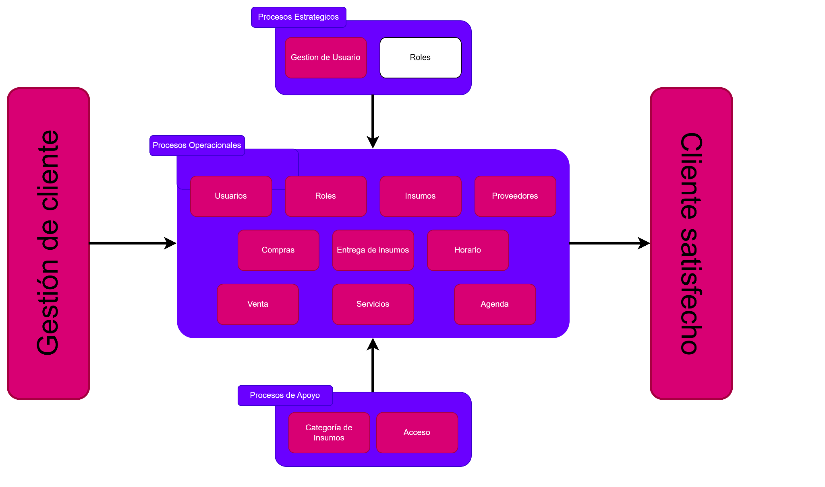
Figura 1.Mapa de procesos general

5. Facilitación Gráfica
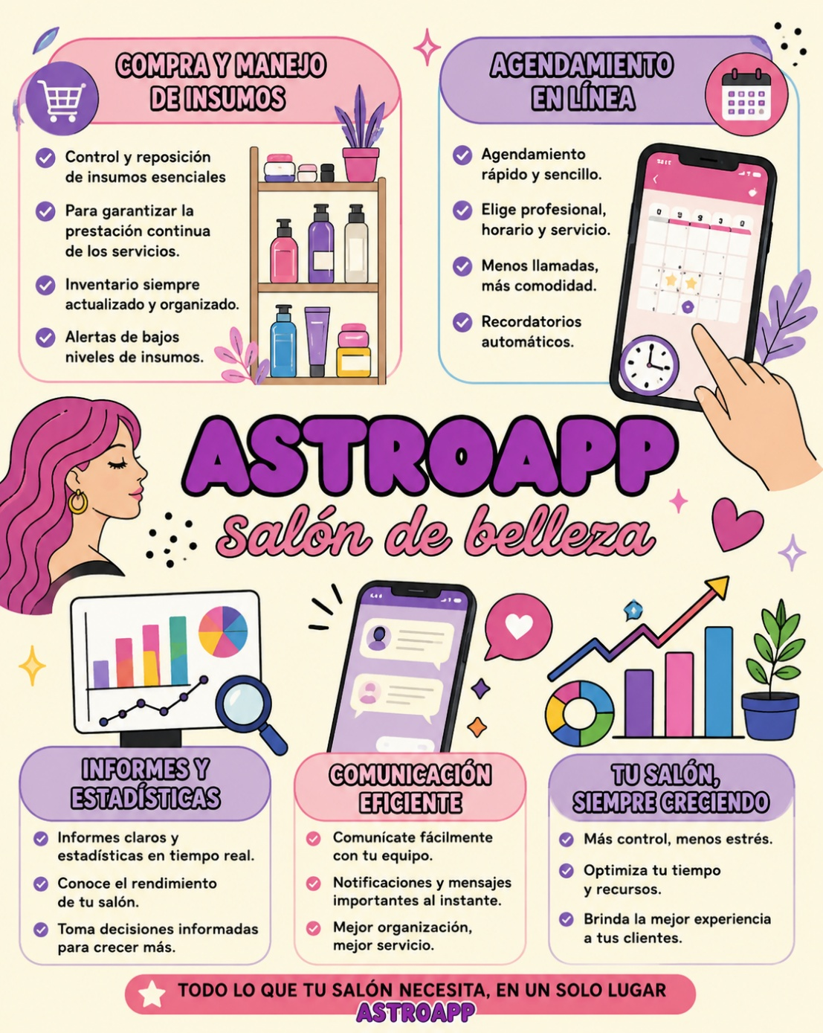
Figura 2.Facilitación Grafica

Story Mapping

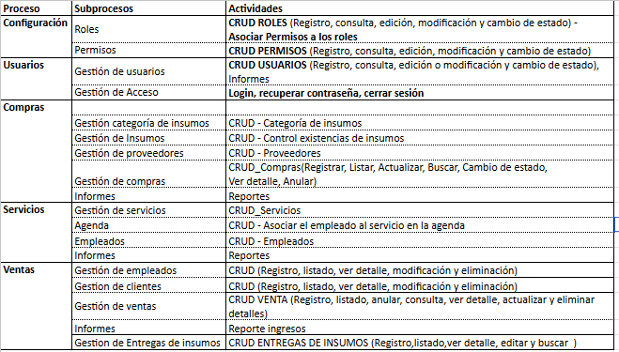
Figura 3.Story Mapping

Wireframe
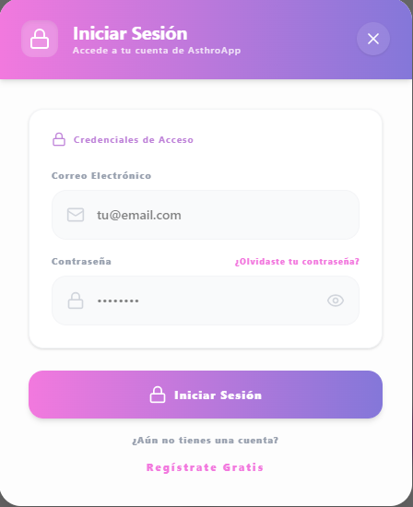
Figura 4 . prototipo de inicio de sesión

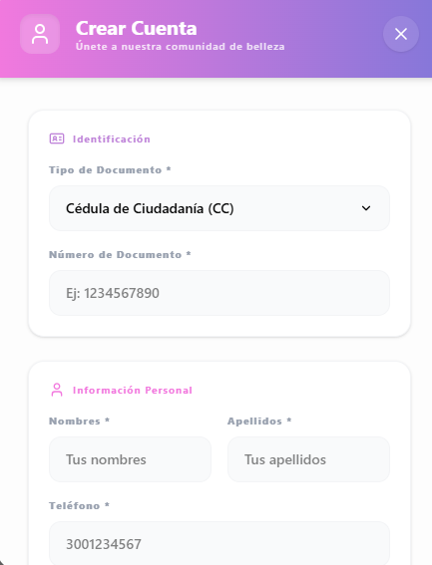
Figura 5. prototipo de crear cuenta

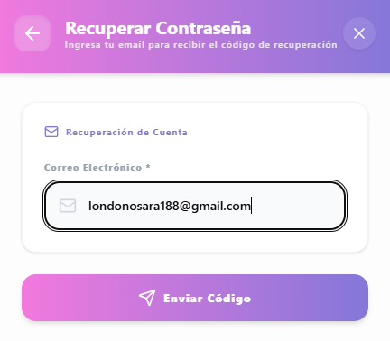
Figura 6 . prototipo de recuperar contraseña
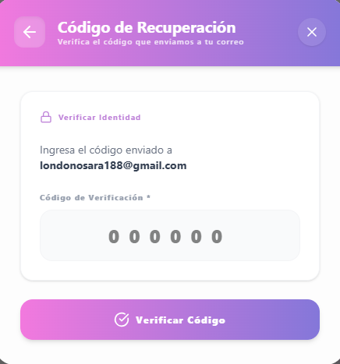
Figura 7 . prototipo de Código de recuperación

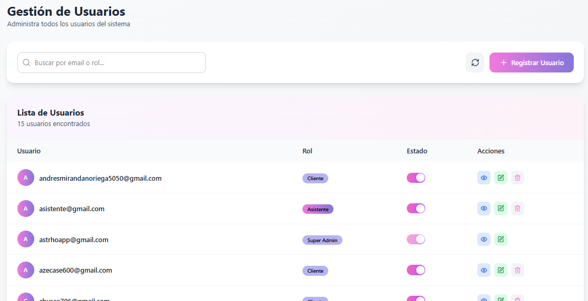
Figura 8. Prototipo Gestión de citas

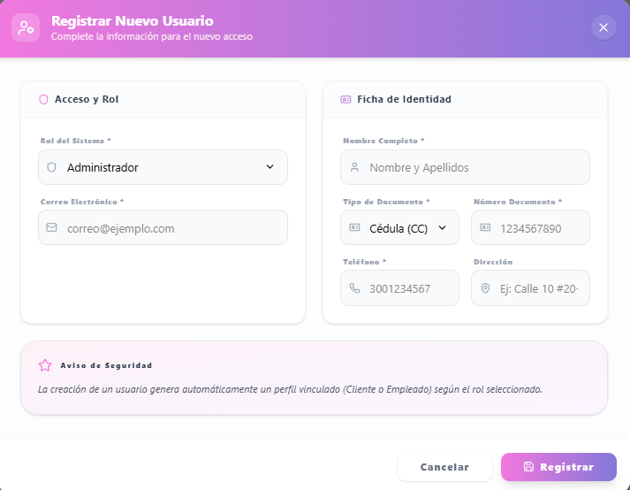
Figura 9. Prototipo Registrar Usuario

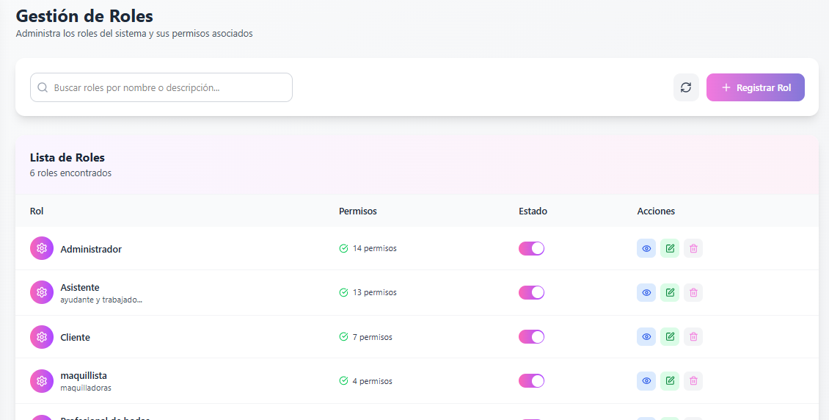
Figura 10. Prototipo Gestión de Roles

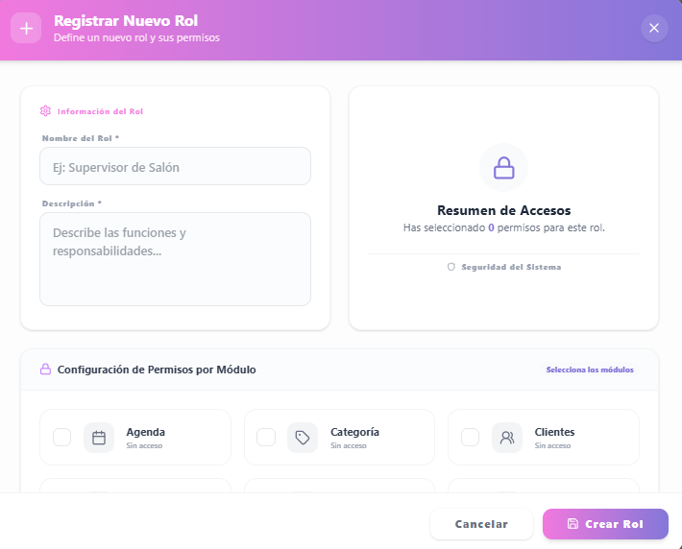
Figura 11. Prototipo Registrar Rol

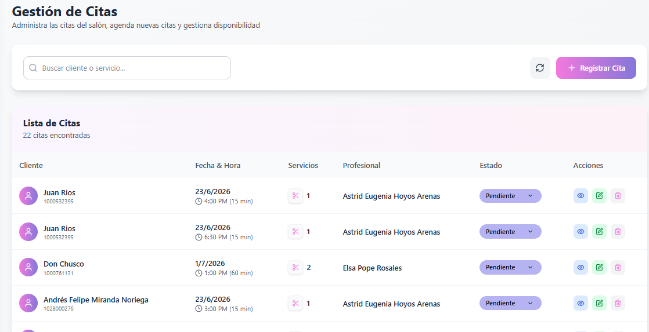
Figura 12. Prototipo de Gestión de citas

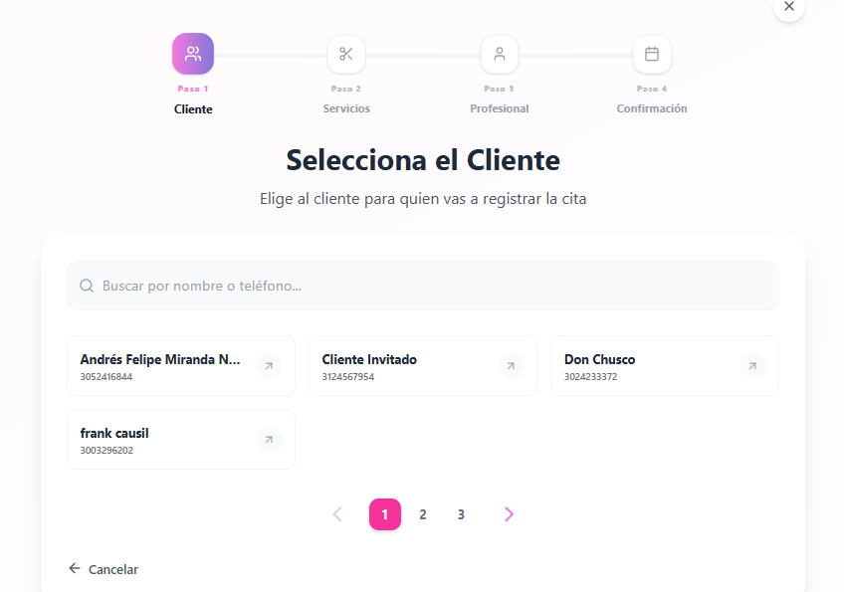
Figura 13 . prototipo de Registrar cita

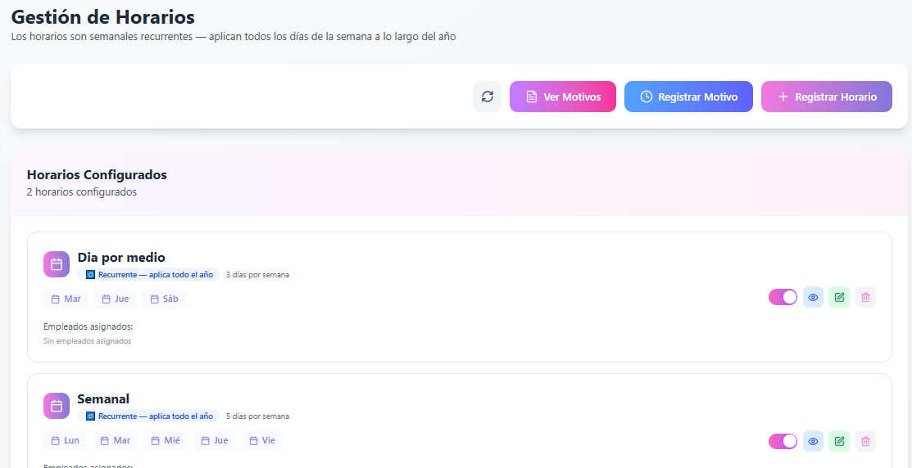
Figura 14. Prototipo módulo horarios

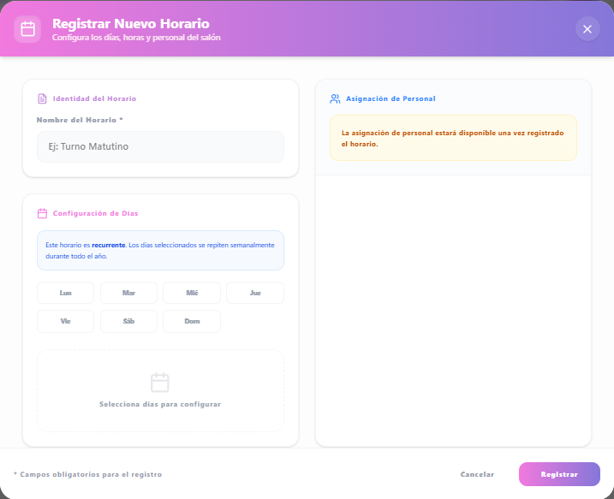
Figura 15. Prototipo Registrar horarios
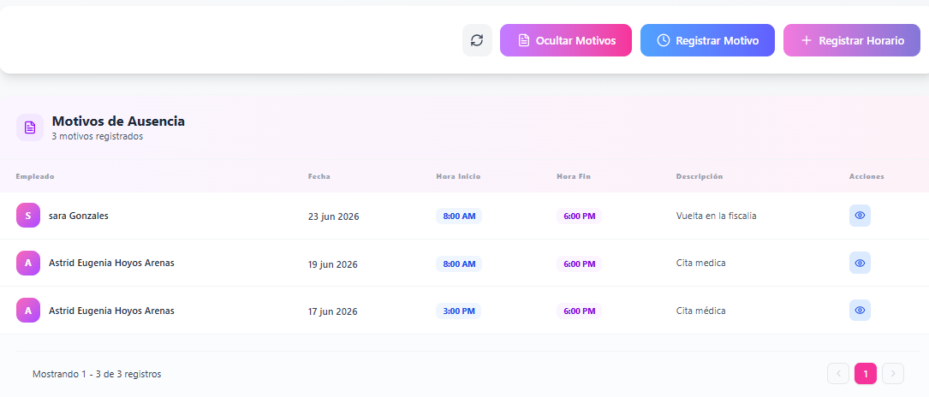
Figura 16. Prototipo Motivo de Ausencia

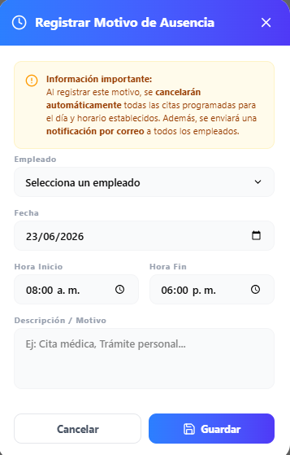
Figura 17 Prototipo Registrar Motivo Ausencia

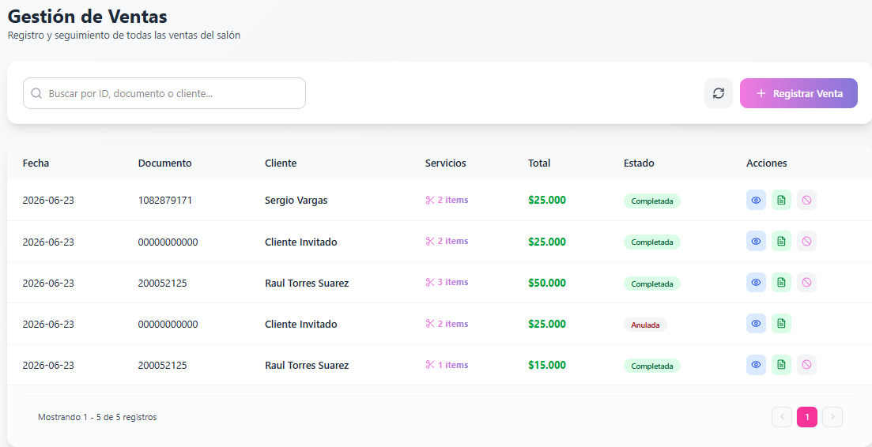
Figura 18. Prototipo Gestión de venta

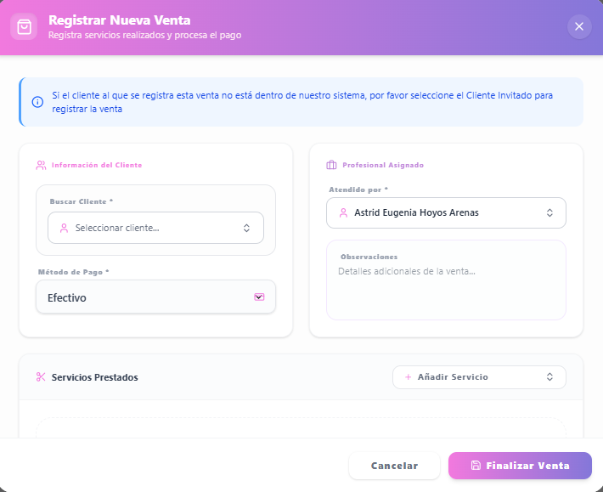
Figura 19. Prototipo Registrar Venta

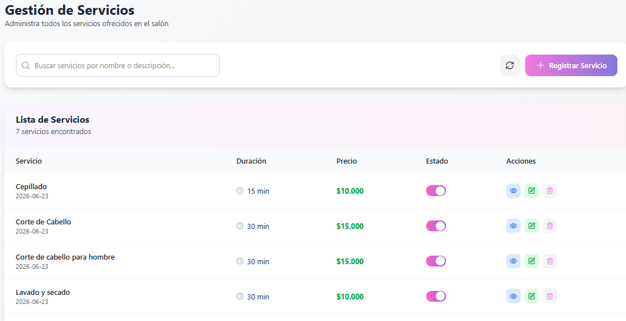
Figura 20. Prototipo de Gestión de servicios

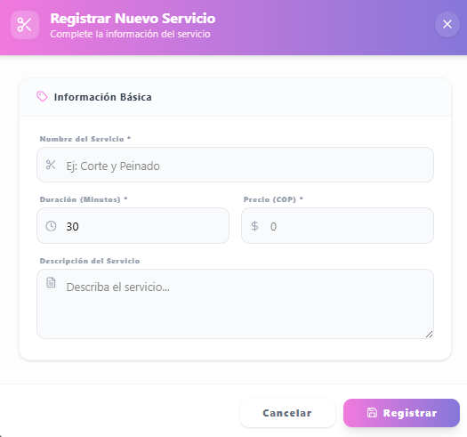
Figura 21. Prototipo Registrar Servicio

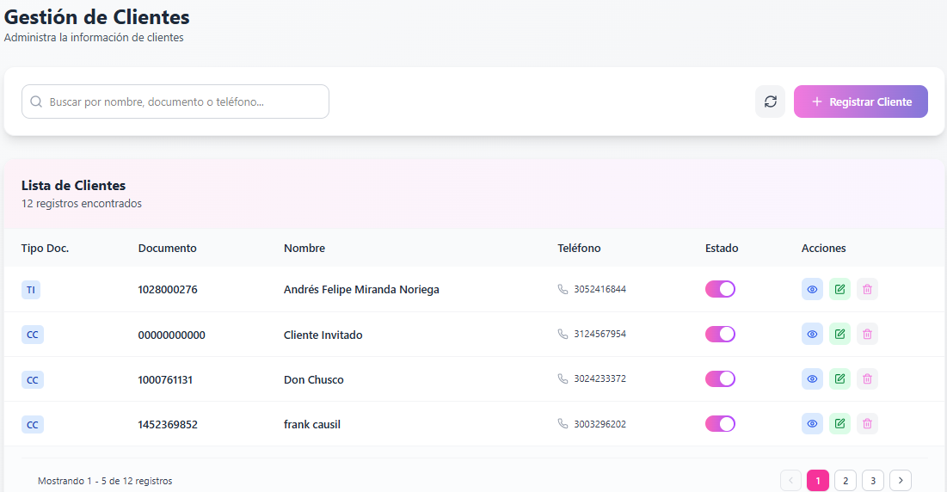
Figura 22. Prototipo Gestión de clientes

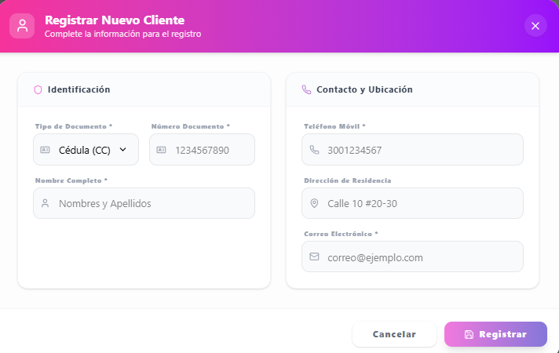
Figura 23. Prototipo Registrar cliente

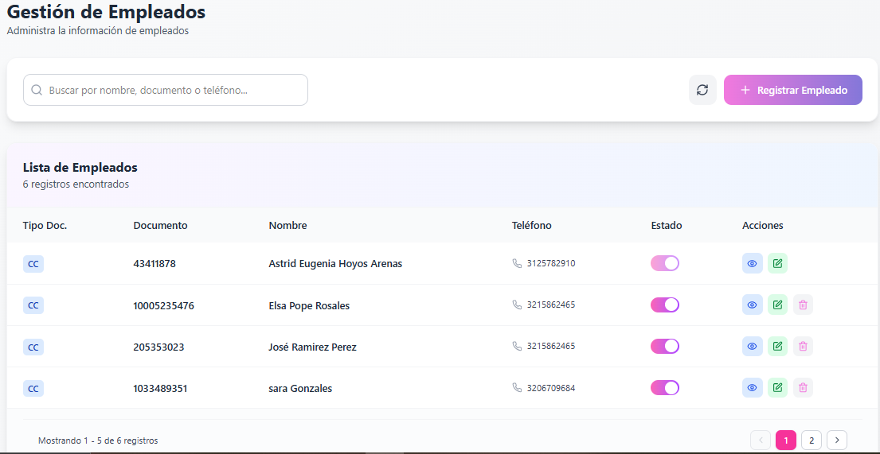
Figura 24. Prototipo Gestión de Empleados

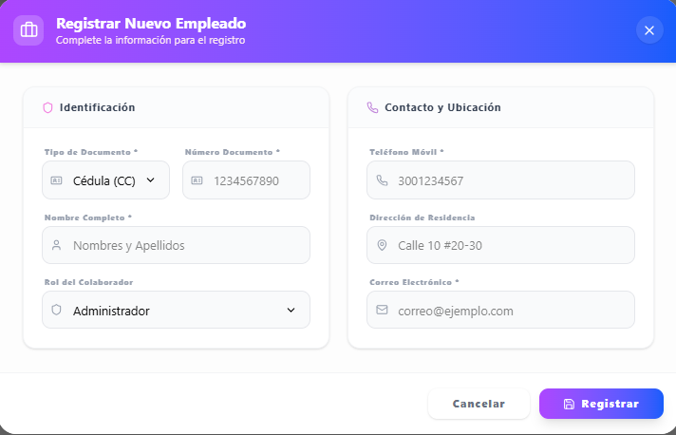

Figura 25. Prototipo Registrar empleado

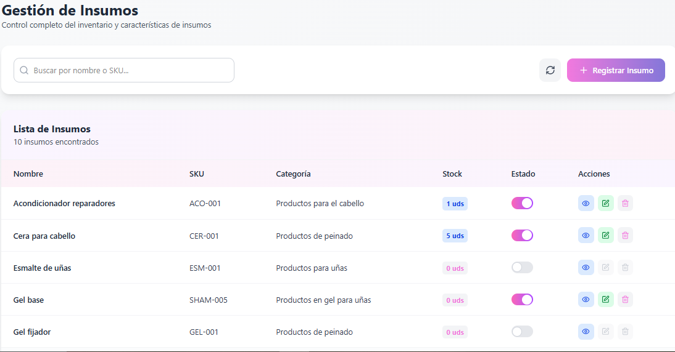
Figura 26. Prototipo Gestión de insumos

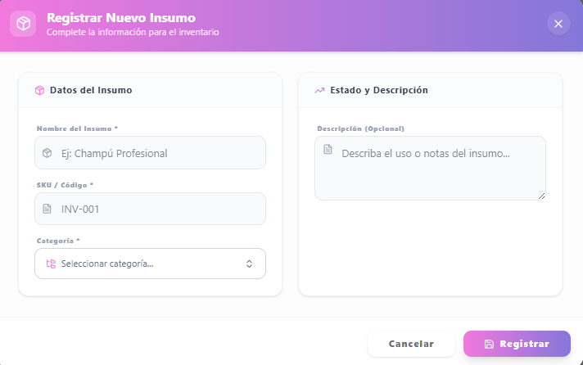
Figura 27. Prototipo Registrar insumos

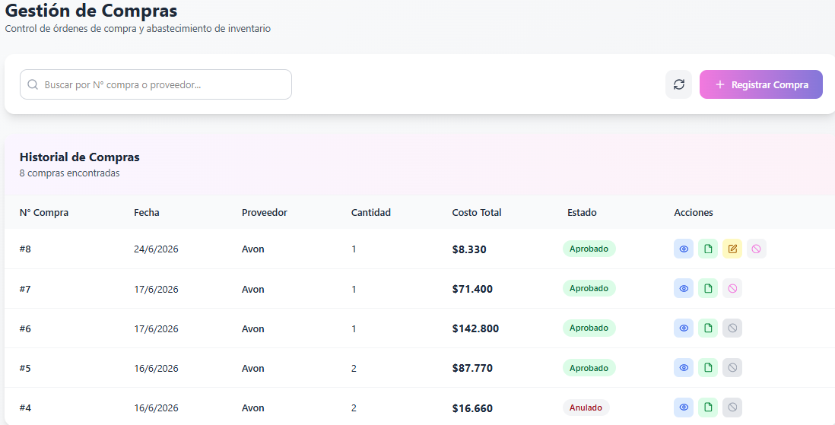
Figura 28. Prototipo Gestión de compras

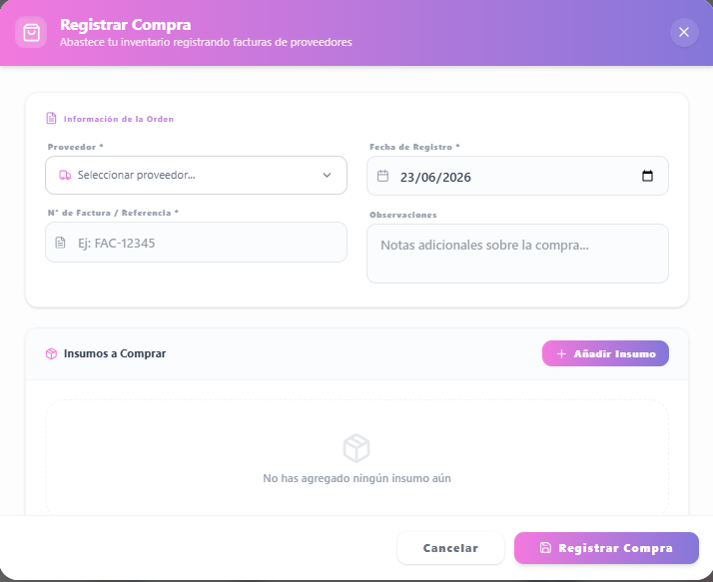
Figura 29. Prototipo Registrar compra

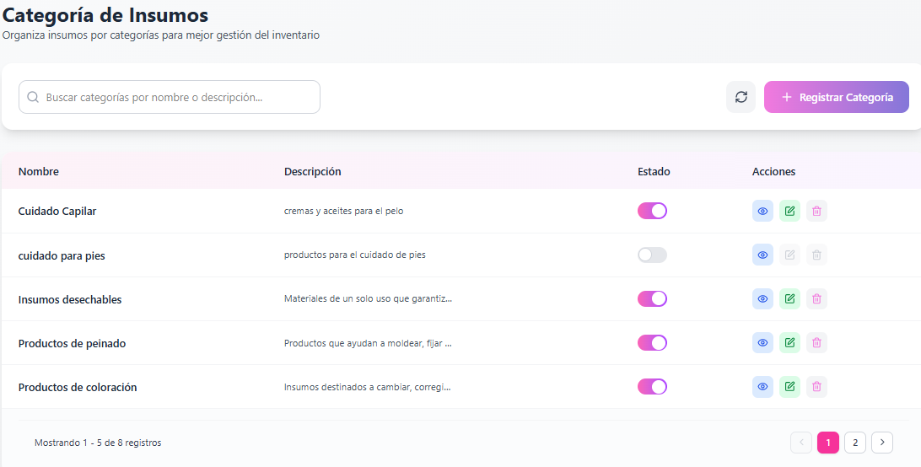
Figura 30. Prototipo Gestión categoría de insumos

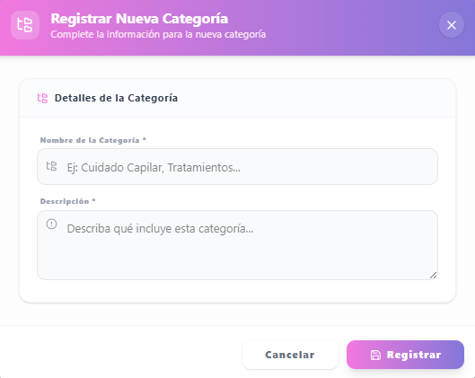
Figura 31. Prototipo Registrar categoría de insumos

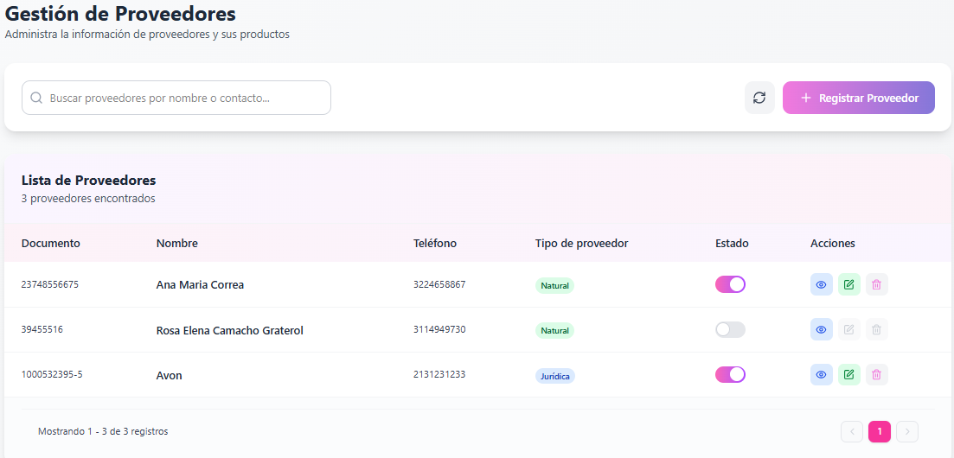
Figura 32. Prototipo Gestión de proveedores

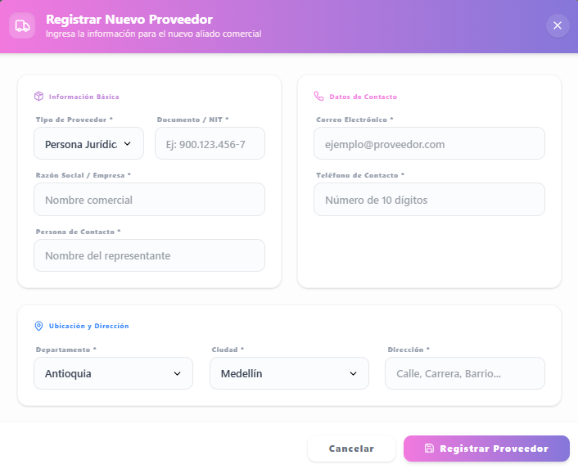
Figura 33. Prototipo Registrar proveedor

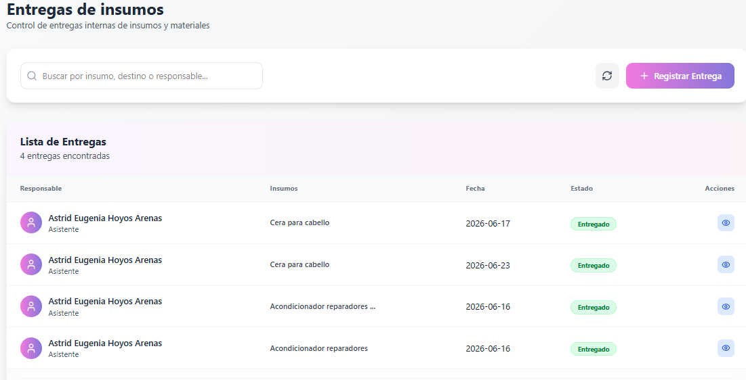
Figura 34. Prototipo Gestión entrega de insumos
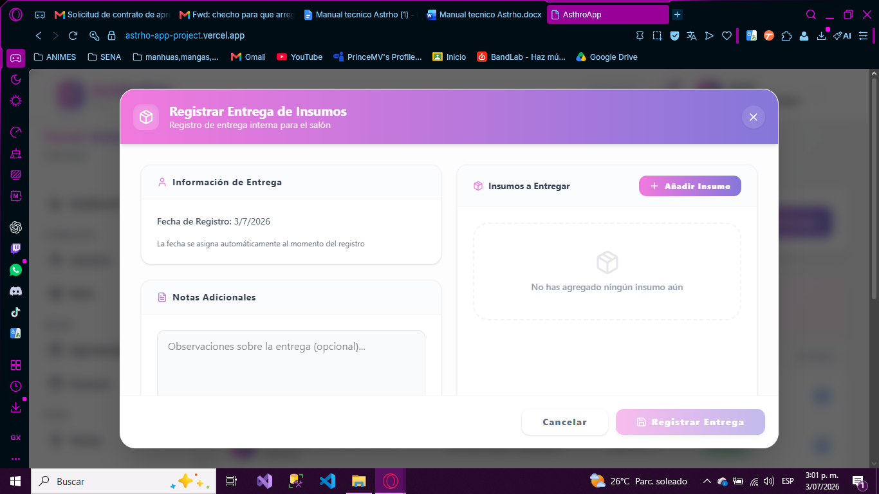
Figura 35. Prototipo Registrar entrega de insumos

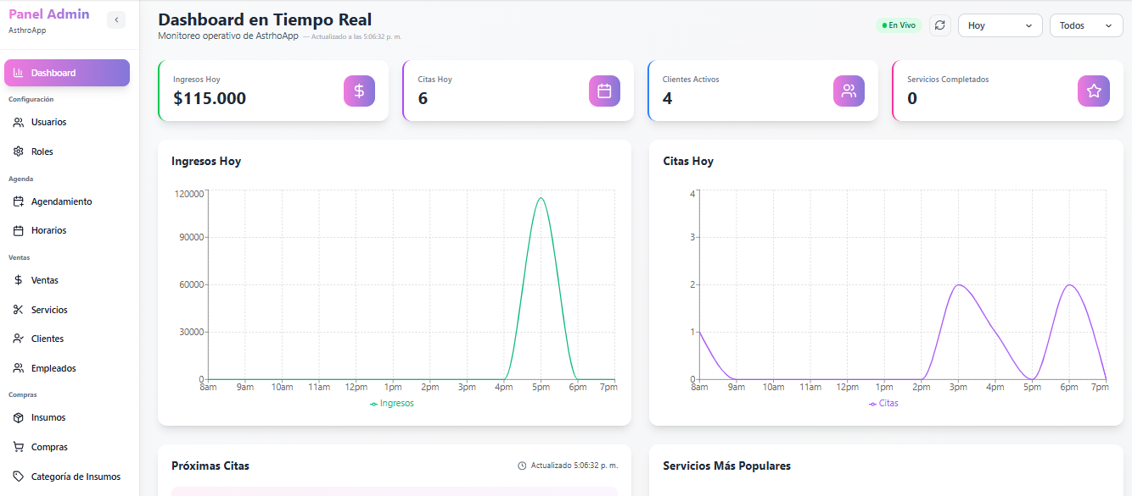

Figura 36. Prototipo Dashboard

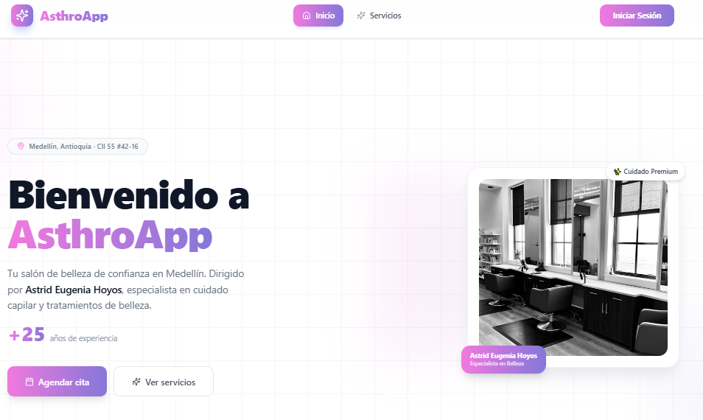
Figura 37. Prototipo Landing
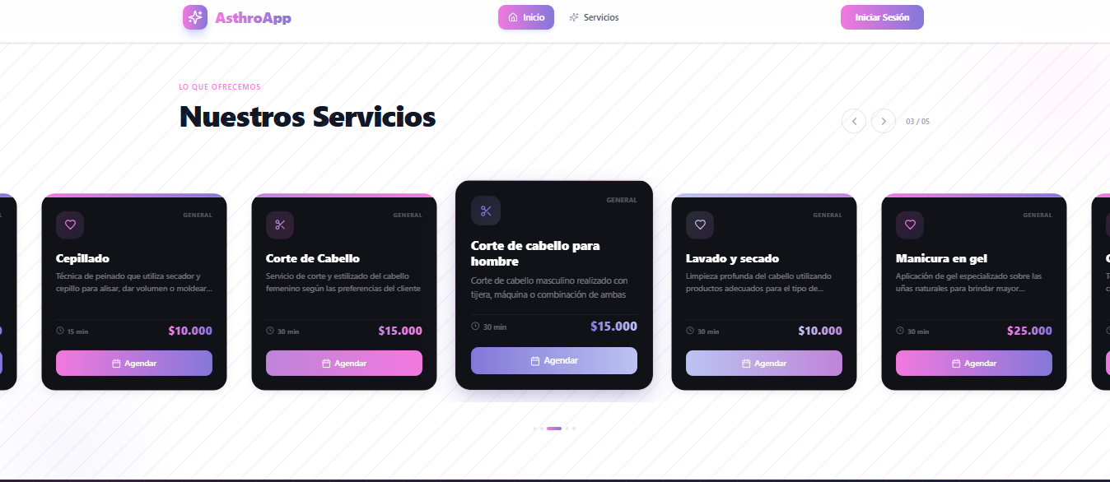
Figura 38. Prototipo Carrusel de servicios

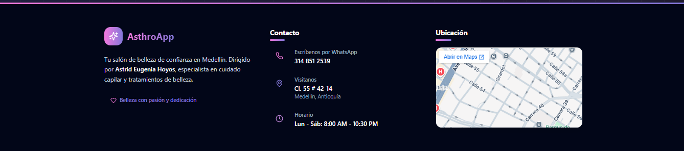
Figura 39. Prototipo Footer

8. Matriz Historias de Usuario, Épicas y Criterios de Aceptación
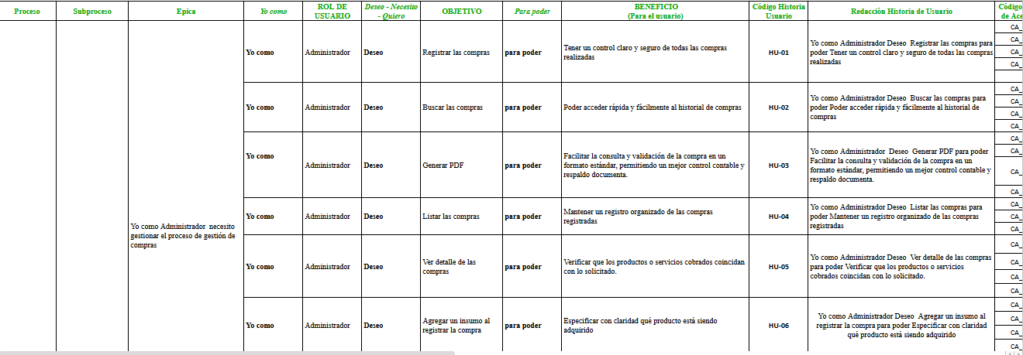
Figura 40. Matriz Historias de Usuarios

Anexo a Historia de Usuarios
https://docs.google.com/spreadsheets/d/1Z3f26gVGNqeSw6uqNFFq_FpBq49Htafm/edit?usp=drive_link&ouid=107778843059083607487&rtpof=true&sd=true

9. Product Backlog Priorizado

Módulo 1. Configuración y usuarios
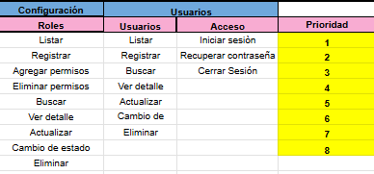
Figura 40. Product backlog Priorizado Compras y Ventas

Módulo 2. Compras y ventas
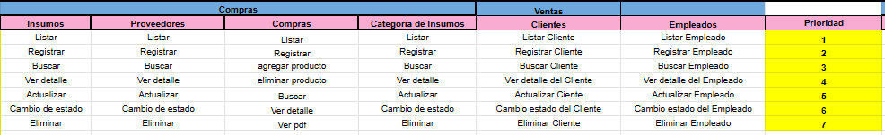
Figura 42. Product backlog priorizado compras y ventas

Anexo a product backlog
https://docs.google.com/spreadsheets/d/1WPmPirILKv4BUFywvpPYpqm8TpF3ldCr/edit?usp=drive_link&ouid=107778843059083607487&rtpof=true&sd=true

10. Plataforma de desarrollo

10.1 Sistema Operativo

- Visual Studio Code.
Visual Studio Code es un editor de código fuente desarrollado por Microsoft para Windows, Linux, macOS y Web. Incluye soporte para la depuración, control integrado de Git, resaltado de sintaxis, finalización inteligente de código, fragmentos y refactorización de código

- .NET

Es una plataforma de desarrollo de Microsoft que permite crear aplicaciones backend, APIs y servicios web usando principalmente C#. Es rápida, segura y multiplataforma.

- Swagger (OpenAPI)
Es un conjunto de herramientas para documentar, diseñar y probar APIs REST. Permite describir los endpoints, métodos HTTP, parámetros, respuestas y modelos de datos de una API de forma estándar.
- SQL Server
Es un sistema de gestión de bases de datos relacional (RDBMS) desarrollado por Microsoft, Permite almacenar, consultar y administrar datos usando el lenguaje SQL y es muy usado en aplicaciones empresariales.
- Vite
Es una herramienta de desarrollo frontend que se usa para crear y ejecutar proyectos web modernos.
Se caracteriza por: Arranque extremadamente rápido, Hot Reload instantáneo, Mejor rendimiento que herramientas tradicionales como Webpack
- React
Es una librería de JavaScript para construir interfaces de usuario. Se basa en componentes reutilizables y maneja el estado de la aplicación de forma eficiente mediante un DOM virtual.
- TypeScript
Es un superset de JavaScript desarrollado por Microsoft que añade: Tipado estático, Mejor autocompletado,
Menos errores en tiempo de ejecución, El código TypeScript se compila a JavaScript, por lo que puede ejecutarse en cualquier navegador o entorno.
- Somme (Backend)

Somme es un servicio de hosting que permite desplegar aplicaciones .NET y bases de datos SQL Server en la nube. En este proyecto se utilizo para alojar el backend y la base de datos, permitiendo acceso remoto, disponibilidad continua y pruebas en un entorno real.

- Vercel (Frontend)

Vercel es una plataforma de despliegue enfocada en aplicaciones web modernas. Se utilizo para publicar el frontend del proyecto, ofreciendo un despliegue rápido, integración continua y un dominio accesible públicamente.

10.2 Diagrama de Despliegue de Hardware

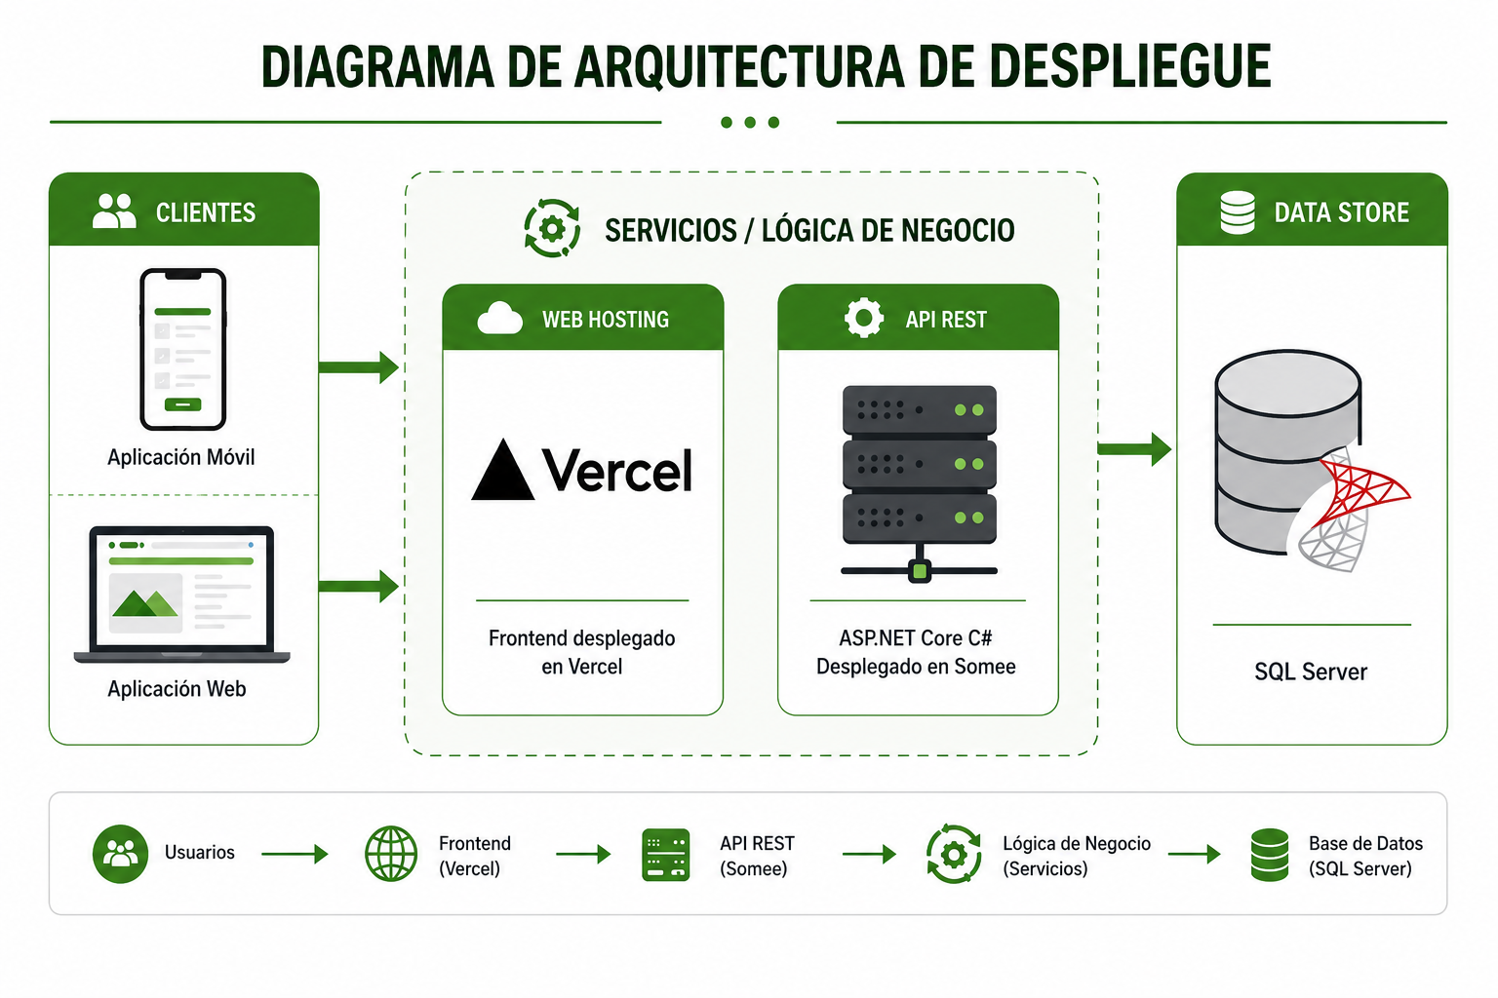
Figura 43. Diagrama de Despliegue de Hardware

11. Diagramas UML

11.1 Diagramas de Casos de Uso

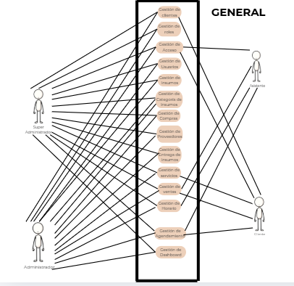
Figura 44. Diagrama de Casos de Usos General

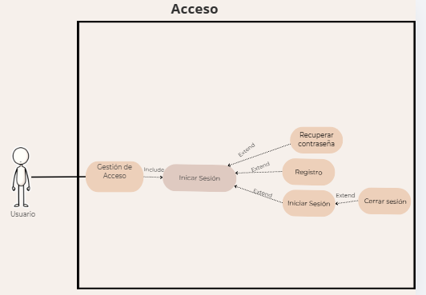
Figura 45. Diagrama de Casos de Usos Acceso

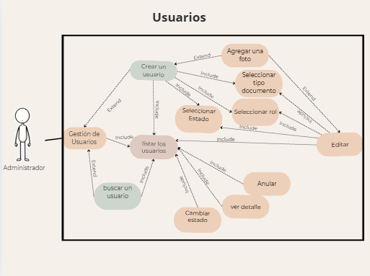
Figura 46. Diagrama de Casos de Usos Usuarios

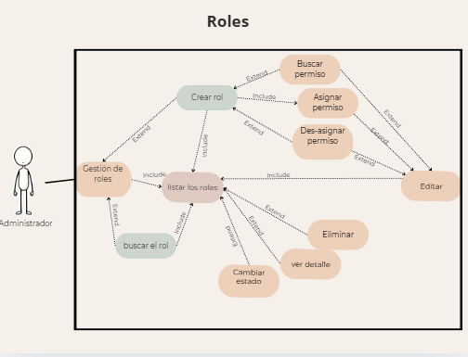
Figura 47. Diagrama de Casos de Usos Roles

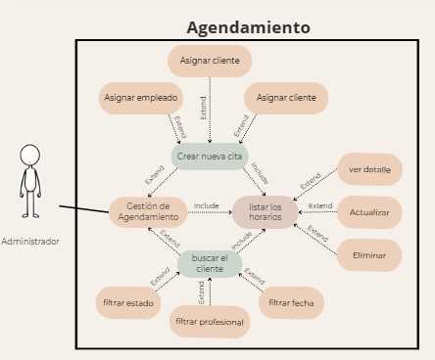
Figura 48. Diagrama de Casos de Usos Agendamiento

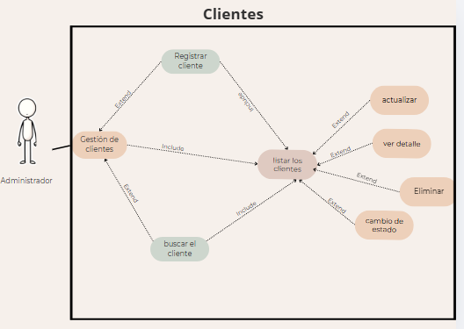
Figura 49. Diagrama de Casos de Usos Clientes

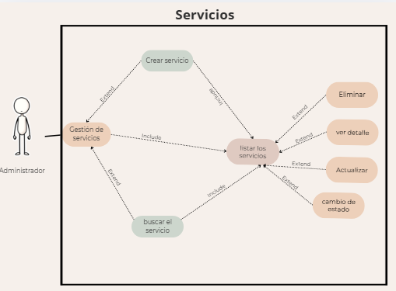
Figura 50. Diagrama de Casos de Usos Servicios
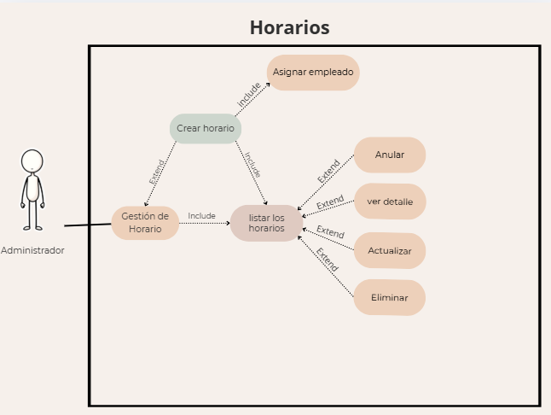
Figura 51. Diagrama de Casos de Usos Horarios

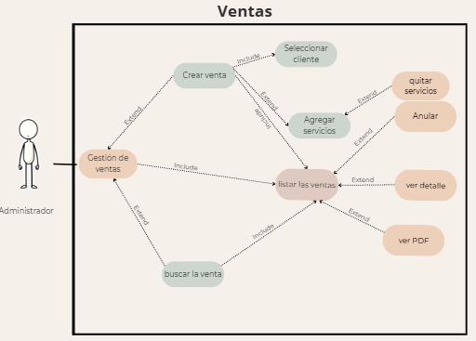
Figura 52. Diagrama de Casos

Anexo a Diagramas de caso de usos
https://drive.google.com/file/d/1stZqXz7BTeWL02YeBvN2sGqEl2Er0xzT/view?usp=drive_link

11.2 Documentación de Casos de Uso
CU Registrar Usuario
Caso de uso N- 01 | Nombre del caso de uso: Registrar (Usuario)
Fecha: 1-Octubre-2024 | Elaborado por. Juan David Foronda Tobón  Sara Gonzalez Londoño  Yasneid Maidely Duarte Villamizar  Juan José Rios Hoyos  Sergio Andrés Vargas Vicenth
Actores: | Administrador, Asistente, usuario
Objetivo | Agregar un usuario y/o registrarse al sistema.
Precondiciones | -El usuario debe tener un Email válido.  -El Sistema enviará un formulario de creación al usuario.  -El usuario debe llenar todos los campos pedidos correctamente.  -El Administrador debe de haber iniciado sesión.
Poscondiciones | El usuario creará una cuenta en el sistema.
Flujo de eventos
Acción del actor:  1. El usuario entrará al formulario de registro/creación de usuario.  3. Completar todos los campos del formulario.  5. Click en registrarse/crear | Respuesta del sistema  2. La página abrirá el formulario de registro/creación de usuario.  4. El sistema validará que los campos sean correctos.  6. Se creará el usuario y será redirigido a la página.
Situaciones excepcionales:
-No se envíe el formulario de registro/creación
-Los campos no sean llenados correctamente o estén incompletos.
-El usuario no le da click en crear/ registrarse.
-La base de datos del sistema no responde.

Revisado por:

Figura 52. Documentacion de casos de usos

Caso de uso N- 015 | Nombre del caso de uso: Registrar una cita
Fecha: 1-Octubre-2024 | Elaborado por. Juan David Foronda Tobón  Sara Gonzalez Londoño  Yasneid Maidely Duarte Villamizar  Juan José Rios Hoyos  Sergio Andrés Vargas Vicenth
Actores: | Administrador.  Asistente.  Cliente
Objetivo | Registrar una cita dentro del sistema.
Precondiciones | -El usuario debe tener su sesión de administrador, Asistente o Cliente Iniciada.  -Todos los campos del formulario deben ser rellenados
Poscondiciones | -La cita queda registrada automáticamente dentro de la base de datos.  -Su registro aparece en el listado.
Flujo de eventos
Acción del actor:  1.El usuario entra a la parte de agendamiento.  3.Se hace click al botón de registrar cita.  5.Se hace click para seleccionar el cliente.  7. Se hace click al botón para agregar servicio.  9. Se hace click para seleccionar un servicio.  11. Se hace click para seleccionar una fecha.  13. Se hace click para seleccionar un horario.  15. Se hace click para seleccionar un empleado.  17. Se hace click para crear la cita. | Respuesta del sistema  2. En la pestaña se muestra el botón “Registrar cita”.  4. El sistema muestra el modal con el formulario.  6. Se despliega la lista de clientes.  8. Se agrega un servicio a la lista.  10. Se despliega la lista de servicios.  12. Se despliega el calendario con las fechas.  14. Se despliegan los horarios.  16. Se despliegan los empleados con ese horario disponible.  18. Se registra en la base de datos, se cierra el modal y se actualiza el listado.
Situaciones excepcionales:
-Falle el registro.
-Fallos con la conexión con la base de datos
-Faltan los permisos de usuario
Revisado por:
Figura 53. Documentacion de Casos de Usos
https://docs.google.com/document/d/1BFyDwvb_pKIYoKkyxhRxtM9lBDs5Yrv8/edit?usp=drive_link&ouid=107778843059083607487&rtpof=true&sd=true

11.3 Diagrama de Clases

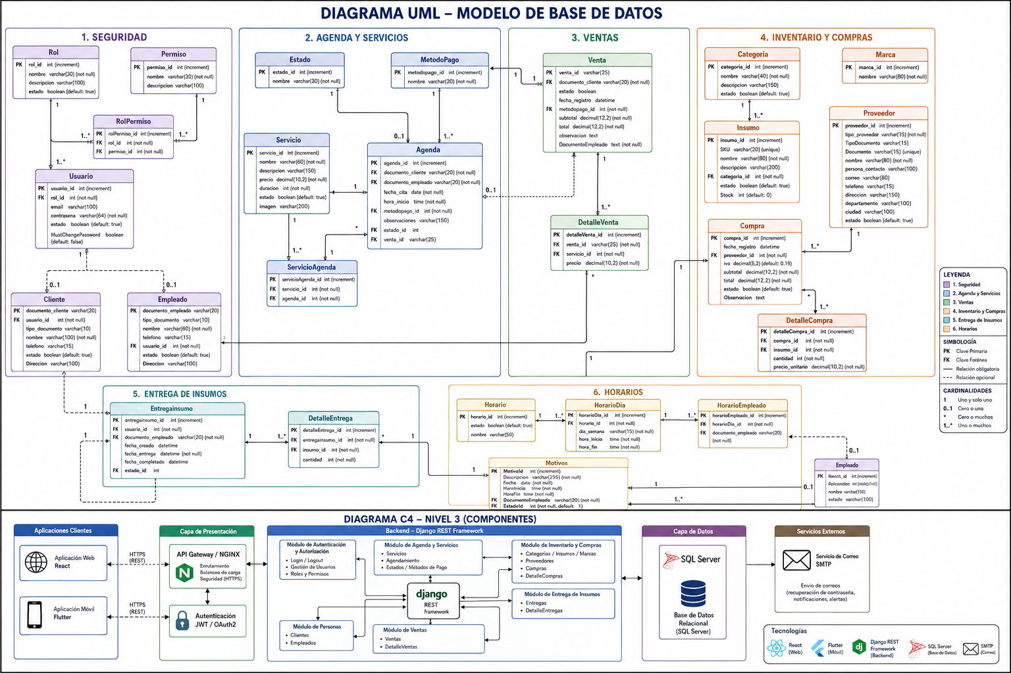
Figura 54. Diagrama de clases

https://docs.google.com/document/d/1dTd99_nJVIxKJtV8jmbJJuLpFAX3jiXh3cbEjL6ga1k/edit?usp=drive_link

12. Diagramas C4

12.1 Diagrama de Contexto

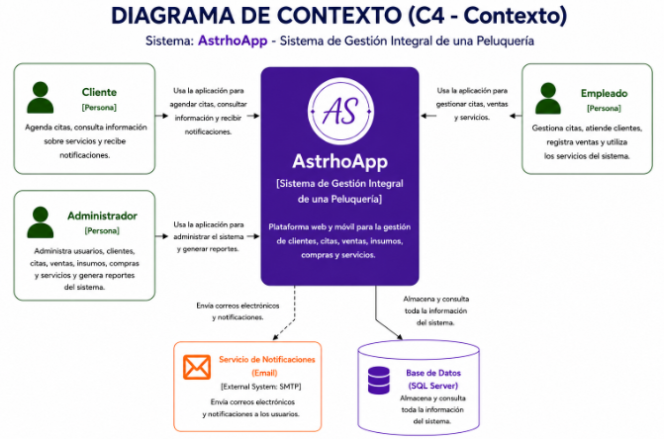Figura 55. Diagrama de contexto

https://docs.google.com/document/d/10Qp_p9CVXspGM1nUozb_PlPJLCDN18dZRJOde_4MxYY/edit?usp=drive_link

12.2 Diagrama de Componentes

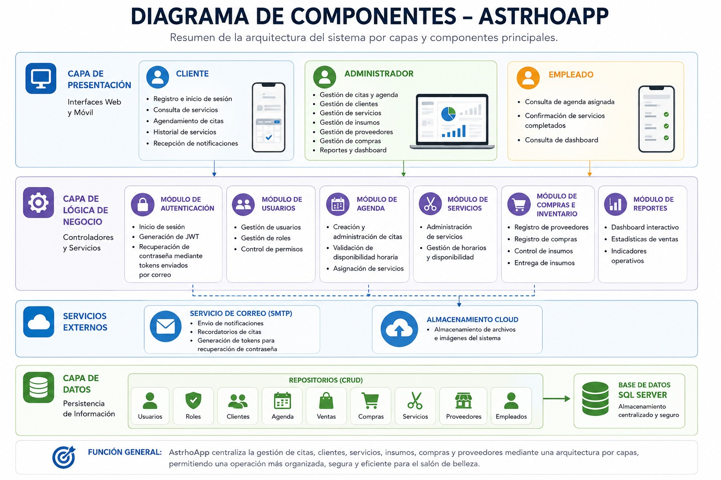
Figura 56. Diagrama de componentes

https://docs.google.com/document/d/1bXK85NflBZ-GuuUCC1dJf2dOiedDyU9hCLN4T6eDJdk/edit?usp=drive_link

12.3 Diagrama de Contenedor

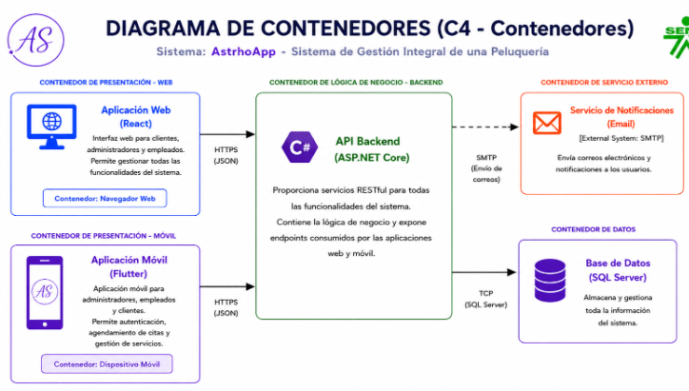
Figura 57.Diagrama de contenedores

https://docs.google.com/document/d/16zh_2asX4VPLn8CbUTbO3Gy68d67xGdSvSxi8jVgjQQ/edit?usp=drive_link

13. Prototipo móvil
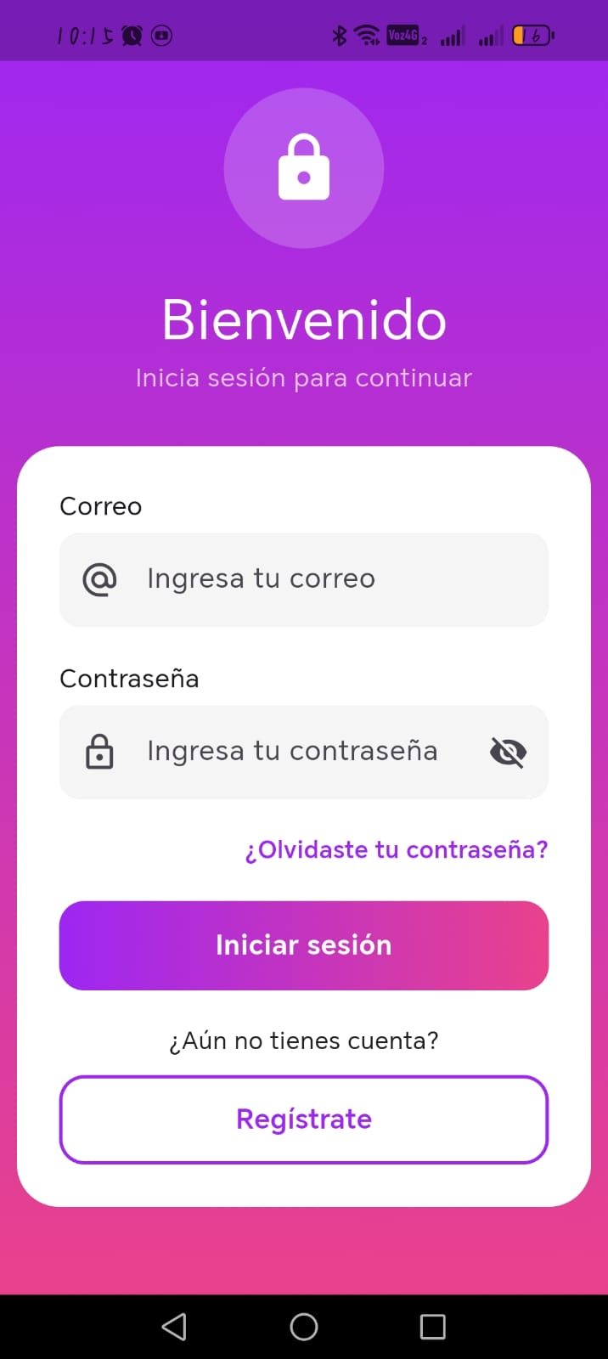

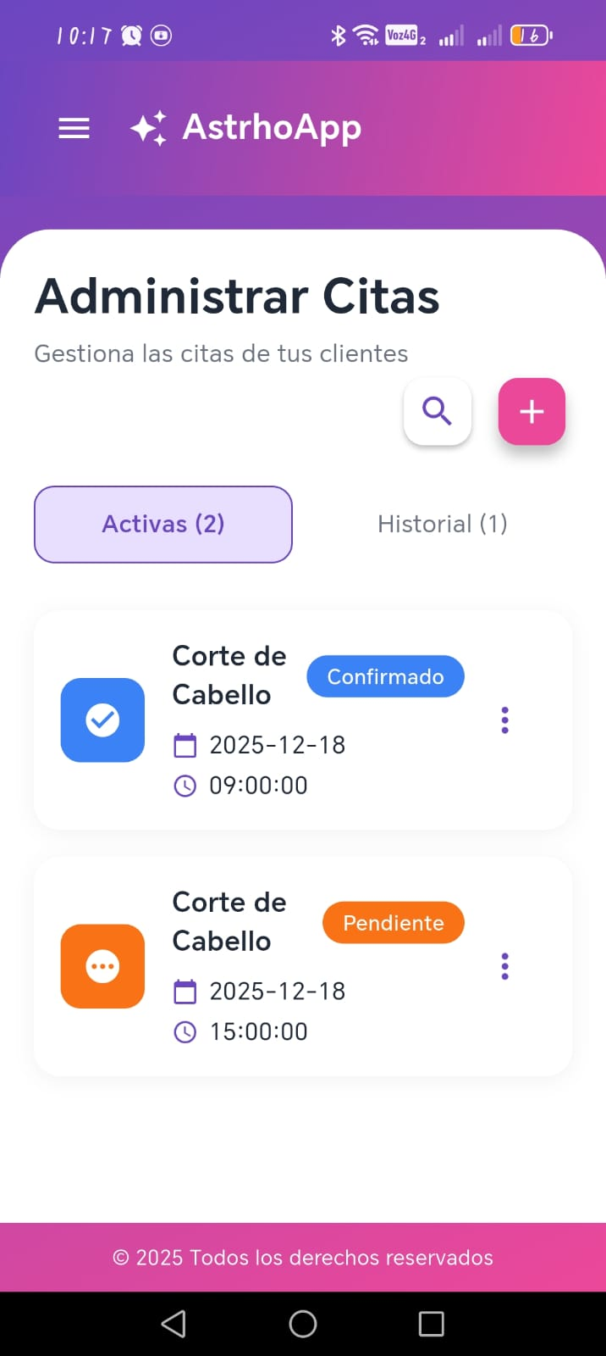
Figura 40. Prototipo móvil iniciar sesión

Figura 41. Prototipo de Gestiona de citas

https://docs.google.com/document/d/1t51wkgHuy2AwPPwl4tE7AH1V0xu9gDmy/edit?usp=drive_link&ouid=107778843059083607487&rtpof=true&sd=true

14. Modelo de Base de Datos

14.1 Modelo Relacional

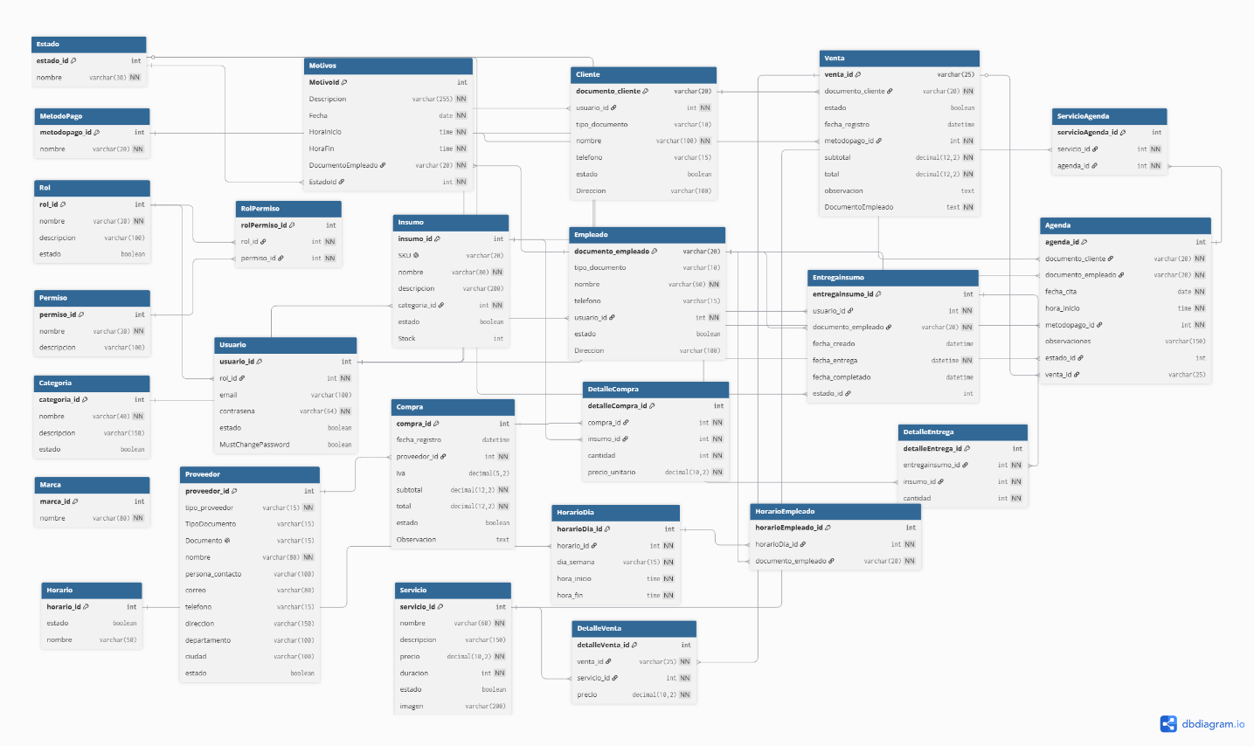
Figura 40. Modelo relacional

https://dbdiagram.io/d/AstrhoApp-690507df6735e11170b69cad

14.2 Modelo Físico (Script)

/* ============================================
BASE DE DATOS: AstrhoappDB
DESCRIPCIÓN: Sistema de gestión para SPA
COMPATIBLE: SQL Server / .NET / EF Core
============================================ */

-- ============================================
-- CREACIÓN DE BASE DE DATOS
-- ============================================
IF DB_ID('AstrhoappDB') IS NOT NULL
DROP DATABASE AstrhoappDB;
GO

CREATE DATABASE AstrhoappDB;
GO

USE AstrhoappDB;
GO

-- ============================================
-- TABLAS BASE
-- ============================================

CREATE TABLE __EFMigrationsHistory (
MigrationId NVARCHAR(150) PRIMARY KEY,
ProductVersion NVARCHAR(32) NOT NULL
);

-- ============================================
-- SEGURIDAD Y USUARIOS
-- ============================================

CREATE TABLE Rol (
rol_id INT IDENTITY PRIMARY KEY,
nombre VARCHAR(30) NOT NULL,
descripcion VARCHAR(100),
estado BIT DEFAULT 1
);

CREATE TABLE Permiso (
permiso_id INT IDENTITY PRIMARY KEY,
nombre VARCHAR(30) NOT NULL,
descripcion VARCHAR(100)
);

CREATE TABLE RolPermiso (
rolPermiso_id INT IDENTITY PRIMARY KEY,
rol_id INT NOT NULL,
permiso_id INT NOT NULL,
FOREIGN KEY (rol_id) REFERENCES Rol(rol_id),
FOREIGN KEY (permiso_id) REFERENCES Permiso(permiso_id)
);

CREATE TABLE Usuario (
usuario_id INT IDENTITY PRIMARY KEY,
rol_id INT NOT NULL,
email VARCHAR(100),
contrasena VARCHAR(64) NOT NULL,
estado BIT DEFAULT 1,
MustChangePassword BIT DEFAULT 0,
FOREIGN KEY (rol_id) REFERENCES Rol(rol_id)
);

-- ============================================
-- PERSONAS
-- ============================================

CREATE TABLE Cliente (
documento_cliente VARCHAR(20) PRIMARY KEY,
usuario_id INT NOT NULL,
tipo_documento VARCHAR(10),
nombre VARCHAR(100) NOT NULL,
telefono VARCHAR(15),
estado BIT DEFAULT 1,
Direccion VARCHAR(100),
FOREIGN KEY (usuario_id) REFERENCES Usuario(usuario_id)
);

CREATE TABLE Empleado (
documento_empleado VARCHAR(20) PRIMARY KEY,
tipo_documento VARCHAR(10),
nombre VARCHAR(60) NOT NULL,
telefono VARCHAR(15),
usuario_id INT NOT NULL,
estado BIT DEFAULT 1,
Direccion VARCHAR(100),
FOREIGN KEY (usuario_id) REFERENCES Usuario(usuario_id)
);

-- ============================================
-- CONFIGURACIÓN GENERAL
-- ============================================

CREATE TABLE Estado (
estado_id INT IDENTITY PRIMARY KEY,
nombre VARCHAR(30) NOT NULL
);

CREATE TABLE MetodoPago (
metodopago_id INT IDENTITY PRIMARY KEY,
nombre VARCHAR(20) NOT NULL
);

-- ============================================
-- SERVICIOS
-- ============================================

CREATE TABLE Servicio (
servicio_id INT IDENTITY PRIMARY KEY,
nombre VARCHAR(60) NOT NULL,
descripcion VARCHAR(150),
precio DECIMAL(10,2) NOT NULL,
duracion INT NOT NULL,
estado BIT DEFAULT 1,
imagen VARCHAR(200)
);

-- ============================================
-- VENTAS
-- ============================================

CREATE TABLE Venta (
venta_id VARCHAR(25) PRIMARY KEY,
documento_cliente VARCHAR(20) NOT NULL,
estado BIT,
fecha_registro DATETIME DEFAULT GETDATE(),
metodopago_id INT NOT NULL,
subtotal DECIMAL(12,2) NOT NULL,
total DECIMAL(12,2) NOT NULL,
observacion NVARCHAR(MAX),
DocumentoEmpleado NVARCHAR(MAX) NOT NULL DEFAULT '',
FOREIGN KEY (documento_cliente) REFERENCES Cliente(documento_cliente),
FOREIGN KEY (metodopago_id) REFERENCES MetodoPago(metodopago_id)
);

CREATE TABLE DetalleVenta (
detalleVenta_id INT IDENTITY PRIMARY KEY,
venta_id VARCHAR(25) NOT NULL,
servicio_id INT NOT NULL,
precio DECIMAL(10,2) NOT NULL,
FOREIGN KEY (venta_id) REFERENCES Venta(venta_id),
FOREIGN KEY (servicio_id) REFERENCES Servicio(servicio_id)
);

-- ============================================
-- AGENDA
-- ============================================

CREATE TABLE Agenda (
agenda_id INT IDENTITY PRIMARY KEY,
documento_cliente VARCHAR(20) NOT NULL,
documento_empleado VARCHAR(20) NOT NULL,
fecha_cita DATE NOT NULL,
hora_inicio TIME NOT NULL,
metodopago_id INT NOT NULL,
observaciones VARCHAR(150),
estado_id INT,
venta_id VARCHAR(25),
FOREIGN KEY (documento_cliente) REFERENCES Cliente(documento_cliente),
FOREIGN KEY (documento_empleado) REFERENCES Empleado(documento_empleado),
FOREIGN KEY (estado_id) REFERENCES Estado(estado_id),
FOREIGN KEY (metodopago_id) REFERENCES MetodoPago(metodopago_id),
FOREIGN KEY (venta_id) REFERENCES Venta(venta_id)
);

CREATE TABLE ServicioAgenda (
servicioAgenda_id INT IDENTITY PRIMARY KEY,
servicio_id INT NOT NULL,
agenda_id INT NOT NULL,
FOREIGN KEY (servicio_id) REFERENCES Servicio(servicio_id),
FOREIGN KEY (agenda_id) REFERENCES Agenda(agenda_id)
);

-- ============================================
-- INVENTARIO
-- ============================================

CREATE TABLE Categoria (
categoria_id INT IDENTITY PRIMARY KEY,
nombre VARCHAR(40) NOT NULL,
descripcion VARCHAR(150),
estado BIT DEFAULT 1
);

CREATE TABLE Insumo (
insumo_id INT IDENTITY PRIMARY KEY,
SKU VARCHAR(20) UNIQUE,
nombre VARCHAR(80) NOT NULL,
descripcion VARCHAR(200),
categoria_id INT NOT NULL,
estado BIT DEFAULT 1,
Stock INT DEFAULT 0,
FOREIGN KEY (categoria_id) REFERENCES Categoria(categoria_id)
);

CREATE TABLE Marca (
marca_id INT IDENTITY PRIMARY KEY,
nombre VARCHAR(80) NOT NULL
);

CREATE TABLE Proveedor (
proveedor_id INT IDENTITY PRIMARY KEY,
tipo_proveedor VARCHAR(15) NOT NULL,
TipoDocumento VARCHAR(15),
Documento VARCHAR(15) UNIQUE,
nombre VARCHAR(80) NOT NULL,
persona_contacto VARCHAR(100),
correo VARCHAR(80),
telefono VARCHAR(15),
direccion VARCHAR(150),
departamento VARCHAR(100),
ciudad VARCHAR(100),
estado BIT DEFAULT 1
);

CREATE TABLE Compra (
compra_id INT IDENTITY PRIMARY KEY,
fecha_registro DATETIME DEFAULT GETDATE(),
proveedor_id INT NOT NULL,
iva DECIMAL(5,2) DEFAULT 0.19,
subtotal DECIMAL(12,2) NOT NULL,
total DECIMAL(12,2) NOT NULL,
estado BIT DEFAULT 1,
Observacion NVARCHAR(MAX),
FOREIGN KEY (proveedor_id) REFERENCES Proveedor(proveedor_id)
);

CREATE TABLE DetalleCompra (
detalleCompra_id INT IDENTITY PRIMARY KEY,
compra_id INT NOT NULL,
insumo_id INT NOT NULL,
cantidad INT NOT NULL,
precio_unitario DECIMAL(10,2) NOT NULL,
FOREIGN KEY (compra_id) REFERENCES Compra(compra_id),
FOREIGN KEY (insumo_id) REFERENCES Insumo(insumo_id)
);

-- ============================================
-- ENTREGAS
-- ============================================

CREATE TABLE Entregainsumo (
entregainsumo_id INT IDENTITY PRIMARY KEY,
usuario_id INT NOT NULL,
documento_empleado VARCHAR(20) NOT NULL,
fecha_creado DATETIME DEFAULT GETDATE(),
fecha_entrega DATETIME NOT NULL,
fecha_completado DATETIME,
estado_id INT,
FOREIGN KEY (usuario_id) REFERENCES Usuario(usuario_id),
FOREIGN KEY (documento_empleado) REFERENCES Empleado(documento_empleado),
FOREIGN KEY (estado_id) REFERENCES Estado(estado_id)
);

CREATE TABLE DetalleEntrega (
detalleEntrega_id INT IDENTITY PRIMARY KEY,
entregainsumo_id INT NOT NULL,
insumo_id INT NOT NULL,
cantidad INT NOT NULL,
FOREIGN KEY (entregainsumo_id) REFERENCES Entregainsumo(entregainsumo_id),
FOREIGN KEY (insumo_id) REFERENCES Insumo(insumo_id)
);

-- ============================================
-- HORARIOS
-- ============================================

CREATE TABLE Horario (
horario_id INT IDENTITY PRIMARY KEY,
estado BIT DEFAULT 1,
nombre VARCHAR(50)
);

CREATE TABLE HorarioDia (
horarioDia_id INT IDENTITY PRIMARY KEY,
horario_id INT NOT NULL,
dia_semana VARCHAR(15) NOT NULL,
hora_inicio TIME NOT NULL,
hora_fin TIME NOT NULL,
FOREIGN KEY (horario_id) REFERENCES Horario(horario_id) ON DELETE CASCADE
);

CREATE TABLE HorarioEmpleado (
horarioEmpleado_id INT IDENTITY PRIMARY KEY,
horarioDia_id INT NOT NULL,
documento_empleado VARCHAR(20) NOT NULL,
FOREIGN KEY (horarioDia_id) REFERENCES HorarioDia(horarioDia_id) ON DELETE CASCADE,
FOREIGN KEY (documento_empleado) REFERENCES Empleado(documento_empleado)
);

-- ============================================
-- MOTIVOS
-- ============================================

CREATE TABLE Motivos (
MotivoId INT IDENTITY PRIMARY KEY,
Descripcion NVARCHAR(255) NOT NULL,
Fecha DATE NOT NULL,
HoraInicio TIME NOT NULL,
HoraFin TIME NOT NULL,
DocumentoEmpleado VARCHAR(20) NOT NULL,
EstadoId INT NOT NULL DEFAULT 1,
FOREIGN KEY (DocumentoEmpleado) REFERENCES Empleado(documento_empleado) ON DELETE CASCADE,
FOREIGN KEY (EstadoId) REFERENCES Estado(estado_id) ON DELETE CASCADE
);

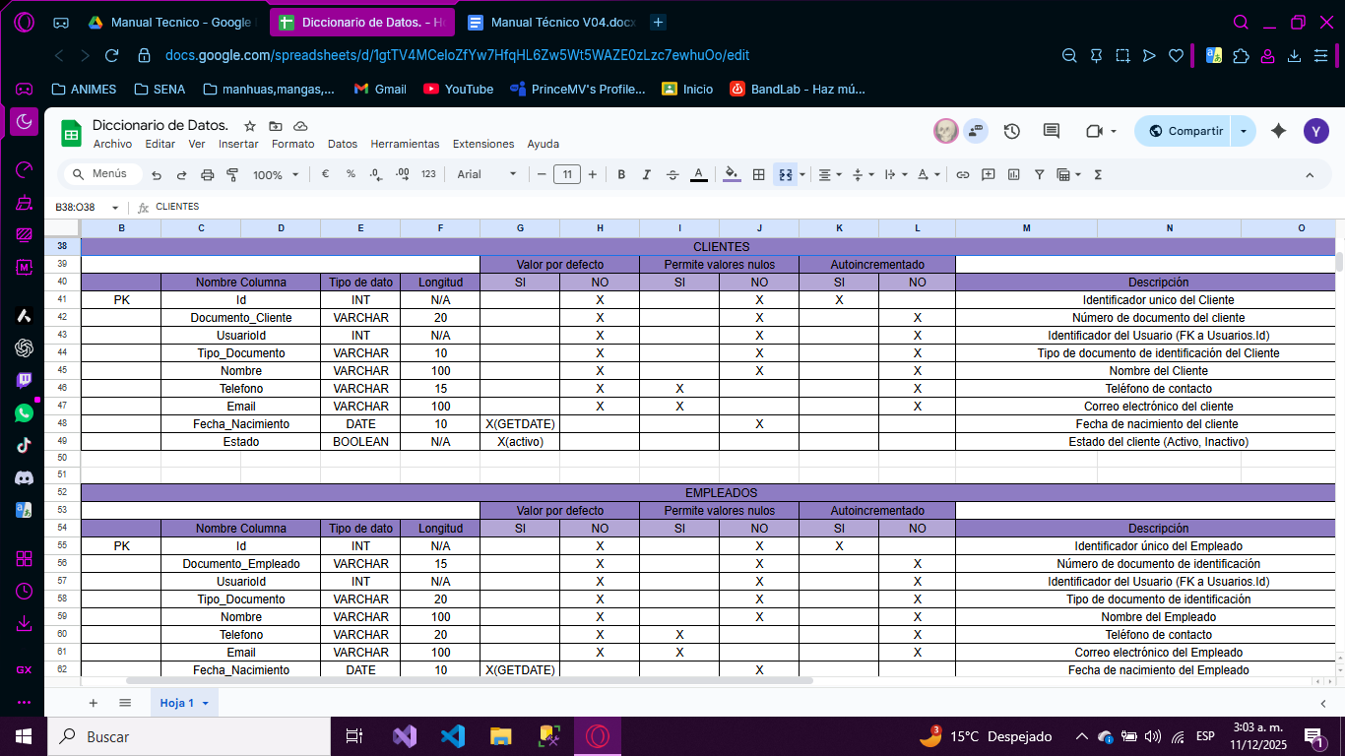
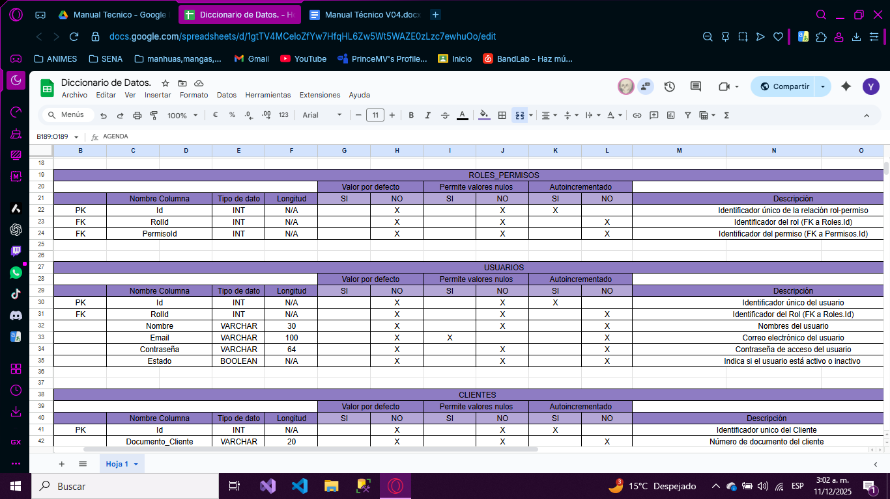

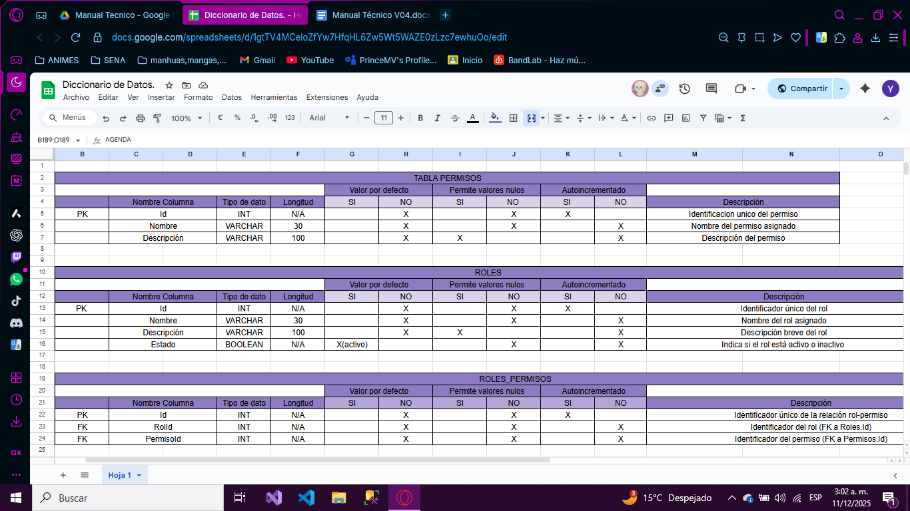
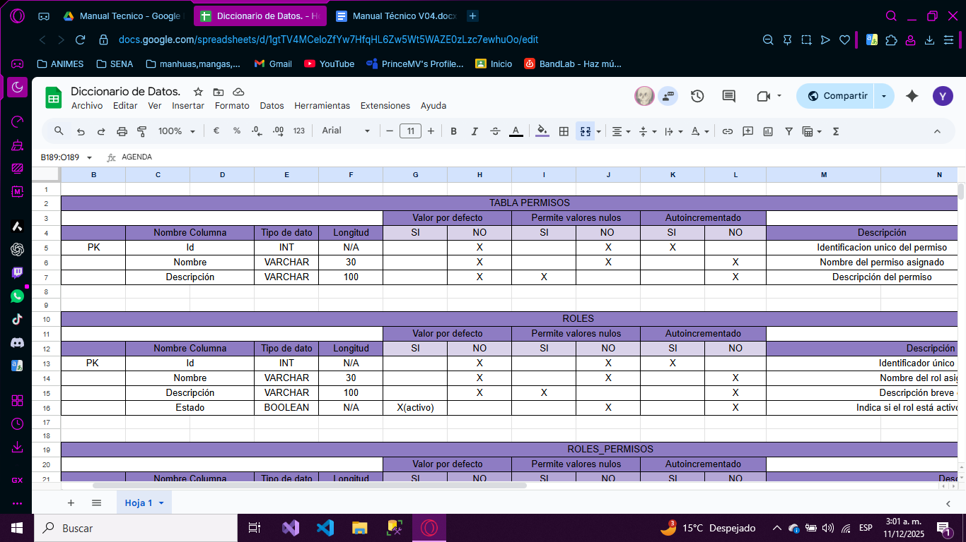
14.3 Diccionario de Datos

Figura 61. Diccionario de datos parte 1
Anexo a Diccionario de datos
https://docs.google.com/spreadsheets/d/1gtTV4MCeloZfYw7HfqHL6Zw5Wt5WAZE0zLzc7ewhuOo/edit?usp=drive_link

15. Seguridad

Algoritmo de encriptación
En la aplicación, la seguridad de las contraseñas se gestiona mediante el algoritmo de encriptación proporcionado por la librería BCrypt en .NET, diseñado específicamente para el almacenamiento seguro de credenciales. En lugar de guardar las contraseñas en texto plano, se utiliza el método BCrypt.Net.BCrypt.HashPassword, el cual genera un hash seguro a partir de la contraseña original, incorporando automáticamente un salt y un costo computacional que dificulta los ataques de fuerza bruta.

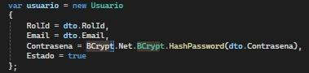
Figura 65. Algoritmo de encriptación
De esta manera, al crear un usuario, la contraseña se transforma en un valor irreversible antes de ser almacenado en la base de datos, garantizando que, incluso en caso de una posible vulneración de la información, las contraseñas reales no puedan ser recuperadas fácilmente.

Manejo de Tokens

Se gestionan tokens JWT firmados para distintos propósitos dentro de la aplicación, incluyendo autenticación (inicio de sesión), recuperación de contraseña y cambio final de contraseña. Cada token incorpora claims —como el ID del usuario, correo electrónico, rol y permisos— que representan la identidad y las autorizaciones del usuario, además de metadatos como la fecha de emisión (iat) y la fecha de expiración.
Para reforzar la seguridad, se emplean claves secretas diferenciadas según el tipo de token, así como tiempos de vida reducidos en procesos sensibles (entre 5 y 10 minutos en la recuperación de contraseña). Asimismo, se aplican buenas prácticas como el almacenamiento del hash del código de verificación en lugar de texto plano.
El token de autenticación, con una duración aproximada de dos horas, permite la gestión tanto de roles como de permisos granulares. Todos los tokens son validados
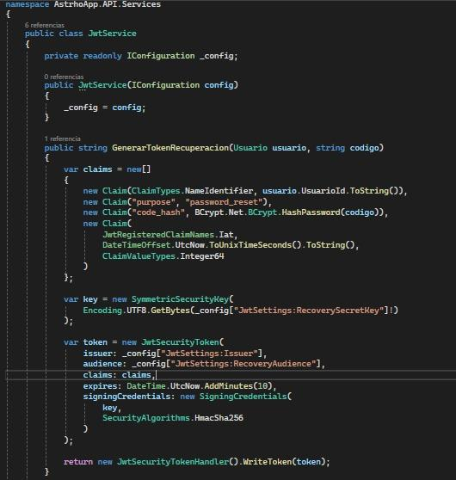
automáticamente por el backend mediante su firma, eliminando la necesidad de mantener sesiones almacenadas en el servidor.

Figura 66. Manejo de tokens
Inicio de sesión a través del protocolo OAuth 2
El inicio de sesión en la aplicación se implementa siguiendo un flujo basado en OAuth 2, donde el usuario envía sus credenciales al endpoint de autenticación y la API actúa como servidor de autorización. Durante este proceso, el sistema valida el correo y verifica la contraseña utilizando BCrypt, comparando el valor ingresado con el hash almacenado en la base de datos para garantizar seguridad. Si las credenciales son correctas y el usuario está activo, se recopilan sus roles y permisos asociados, y se genera un token JWT mediante el JwtService, el cual contiene la información necesaria para identificar y autorizar al usuario en futuras solicitudes. Este token es devuelto al cliente y se utiliza como mecanismo de acceso a los recursos protegidos, evitando el manejo de sesiones en el servidor y permitiendo una autenticación segura, escalable y basada en estándares modernos.

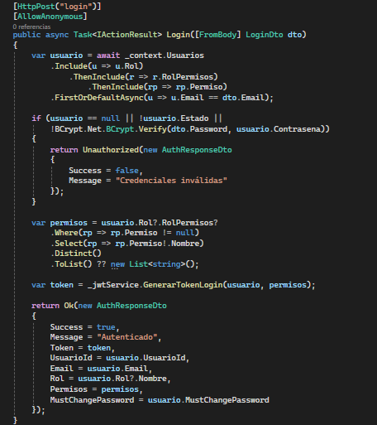

Figura 67. Inicio de Sesión

16. Migraciones

Las migraciones se gestionan mediante comandos. Se crean a través de un comando que genera la migración con los cambios realizados en la API, y posteriormente se utiliza otro comando para aplicarlos y actualizar la base de datos.

Comandos Utilizados
- add-migration NombreMigración
- update-database

Migración Ejemplo
using Microsoft.EntityFrameworkCore.Migrations;

#nullable disable
namespace AstrhoApp.API.Migrations
{
/// <inheritdoc />
public partial class AddMustChangePassword : Migration
{
/// <inheritdoc />
protected override void Up(MigrationBuilder migrationBuilder)
{
migrationBuilder.AddColumn<bool>(
name: "MustChangePassword",
table: "Usuario",
type: "bit",
nullable: false,
defaultValue: false);
}
/// <inheritdoc />
protected override void Down(MigrationBuilder migrationBuilder)
{
migrationBuilder.DropColumn(
name: "MustChangePassword",
table: "Usuario");
}
}
}

17. Backups

Los Backups del Backend del proyecto se hacen de 2 formas:
- Para la API, se aloja en un repositorio de github, donde cada push representa una Backup al sistema.

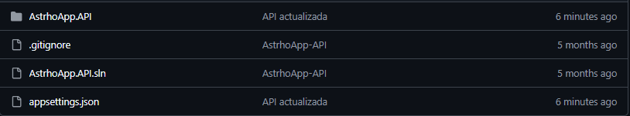
Figura 68. Backups – API

- Para la Base de Datos, en esta se realiza una Backup a través del servidor Somee, dando la ruta en la cual se desea alojar dentro de su sistema de backups.
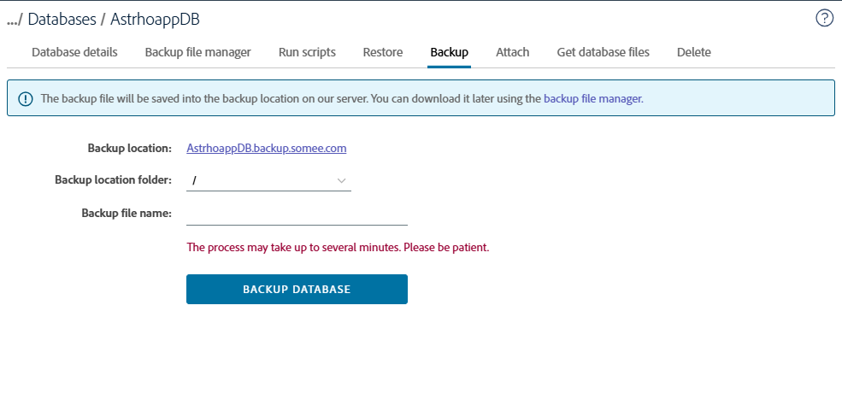

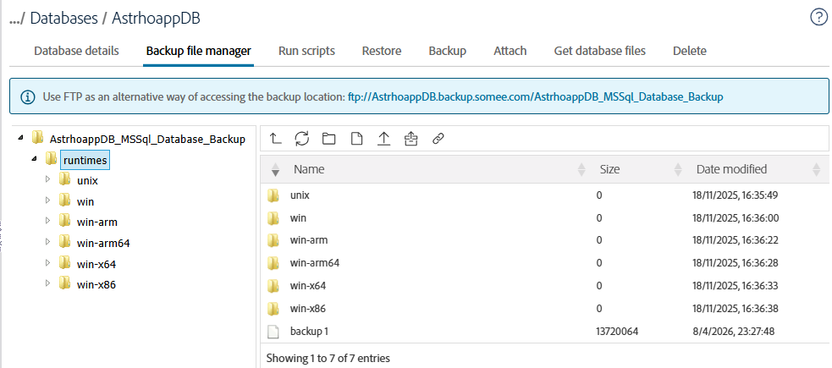
Figura 69 y 70. Backups - Base de Datos

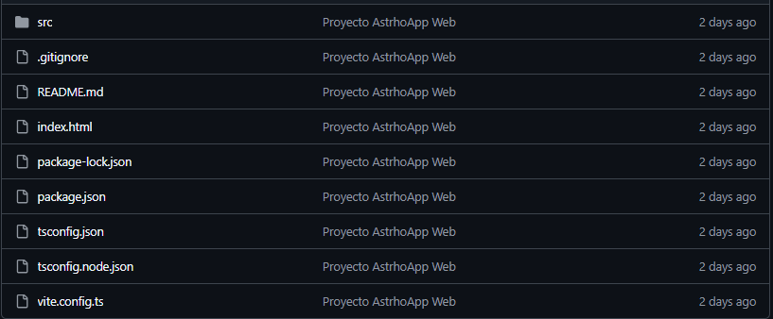
Las Backups del Frontend se realizan de la misma forma que en la API, a traves del repositorio en Git Hub, donde cada push representa el guardado de un registro.

Figura 71. Backups-Frontend

Bibliografía

Microsoft. (s.f.). SQL Server Management Studio (SSMS). https://learn.microsoft.com/es-es/ssms/install/install Herramienta utilizada para la creación y gestión de la base de datos.
Figma, Inc. (s.f.). Figma. https://www.figma.com/es-es/ Herramienta utilizada para el diseño del prototipo frontend.
Microsoft. (s.f.). Visual Studio 2022. https://visualstudio.microsoft.com/es/downloads/ Entorno de desarrollo utilizado para la construcción de la API Web.
Google. (s.f.). Antigravity. https://antigravity.google Herramienta utilizada para el desarrollo del prototipo frontend.
Microsoft. (s.f.). ASP.NET Core 8. https://dotnet.microsoft.com/es-es/download/dotnet/8.0 Framework utilizado para la construcción de la API Web.
SmartBear Software. (s.f.). Swagger. https://swagger.io Herramienta utilizada para la documentación y pruebas de la API Web.
Meta Platforms, Inc. (s.f.). React. https://react.dev Librería utilizada para el desarrollo del frontend.
Vite Team. (s.f.). Vite. https://vite.dev Herramienta utilizada como servidor de desarrollo del frontend.
Somee. (s.f.). Somee. https://somee.com Plataforma utilizada para el despliegue de la base de datos y la API Web.
GitHub, Inc. (s.f.). GitHub. https://github.com Plataforma utilizada para el despliegue y control de versiones del frontend.

CONTROL DEL DOCUMENTO

 | Nombre | Cargo | Área | Fecha
Autores | Magnolia Barajas Giraldo | Instructora | Tecnólogo en Análisis y Desarrollo de Sistemas - ADSI | Abril 2021
 | Héctor Darío Maya Álvarez | Instructor
 | Donny Darío Cárdenas Arrieta | Instructor
 | Marta Ester Gómez Adasme | Instructora
 | Doris Elena Monsalve Sossa | Instructora
Revisión
Aprobación

CONTROL DE CAMBIOS

Descripción del cambio | Razón del cambio | Fecha | Responsable (cargo)
Actualización de logo y colores corporativos.  Corrección en el nombre de una de las fases de entregables.  Actualización de acuerdo con Normas APA 7 Ed. | Organización del manual técnico de acuerdo con normatividad. | Marzo 14 de 2023 | Liliana Ma. Galeano Zea - Instructora
Ajustes a partir de la socialización al equipo ejecutor de ADSI | Aportes del equipo ejecutor ADSI | Octubre 1 de 2021 | Doris Elena Monsalve Sossa - Instructora

APROBACIÓN DEL MANUAL
Nombre del instructor | Fecha | Trimestre | Observaciones

